IDN 2.0 운용 매뉴얼
최고 관리자

IDN 2.0 운용 매뉴얼

최고 관리자

작성 기준

- 작성일: 2026-04-05
- 기준 역할: 최고 관리자
- 기준 소스: `idn-2.0.0_system`
- 기준 화면: 배포 운영 포털
- 기준 계정: `admin`

1. 문서 안내

이 문서는 IDN 2.0 최고 관리자가 실제 운영 화면에서 서비스 전체를 운용할 수 있도록 만든 사용자 가이드이다.

최고 관리자는 시스템 전 범위를 다루기 때문에 단순 메뉴 소개만으로는 업무 수행이 어렵다.
따라서 이 문서는 실제 운영자가 화면을 보면서 다음 질문에 바로 답할 수 있게 구성했다.

- 이 메뉴는 언제 들어가는가
- 화면에서 가장 먼저 무엇을 보는가
- 어떤 버튼으로 작업을 시작하는가
- 각 필드는 무엇을 의미하는가
- 저장 후 무엇을 확인해야 하는가

추천 읽기 순서

- 로그인과 화면 구조
- 운용 시작 절차
- 조직과 사용자 구조 정비
- 네트워크와 장치 운영
- 보안 정책과 품질 점검
- 감사 확인

2. 최고 관리자 역할과 운영 원칙

최고 관리자는 시스템 전체 범위의 운영 권한을 가진다.

주요 업무

- 전체 대시보드 확인
- 컨트롤러, 중계서버, VNET, 엔드포인트 관리
- 사용자, 조직, 부서, 직위 관리
- 보안 및 정책 관리
- 라이선스 업데이트
- 시스템 품질 시험 실행과 예약
- 관리자 정보 및 접속 장치 관리
- 감사 로그 조회와 백업 다운로드

실무 운영 원칙

- 먼저 현황을 보고, 그 다음에 수정한다.
- 조직과 사용자 구조를 먼저 맞추고 자원을 만든다.
- 변경 작업 전에는 영향을 받는 그룹과 네트워크를 확인한다.
- 저장 후에는 목록 반영, 상태 변화, 감사 이력을 반드시 확인한다.
- 보안 정책과 품질 시험은 운영 변경 후 함께 점검한다.

3. 로그인과 화면 구조

3.1 로그인 방법

- 브라우저에서 배포된 `IDN 운영 포털 주소`에 접속한다.
- 아이디와 비밀번호를 입력한다.
- 로봇 확인 항목을 완료한다.
- `로그인` 버튼을 클릭한다.

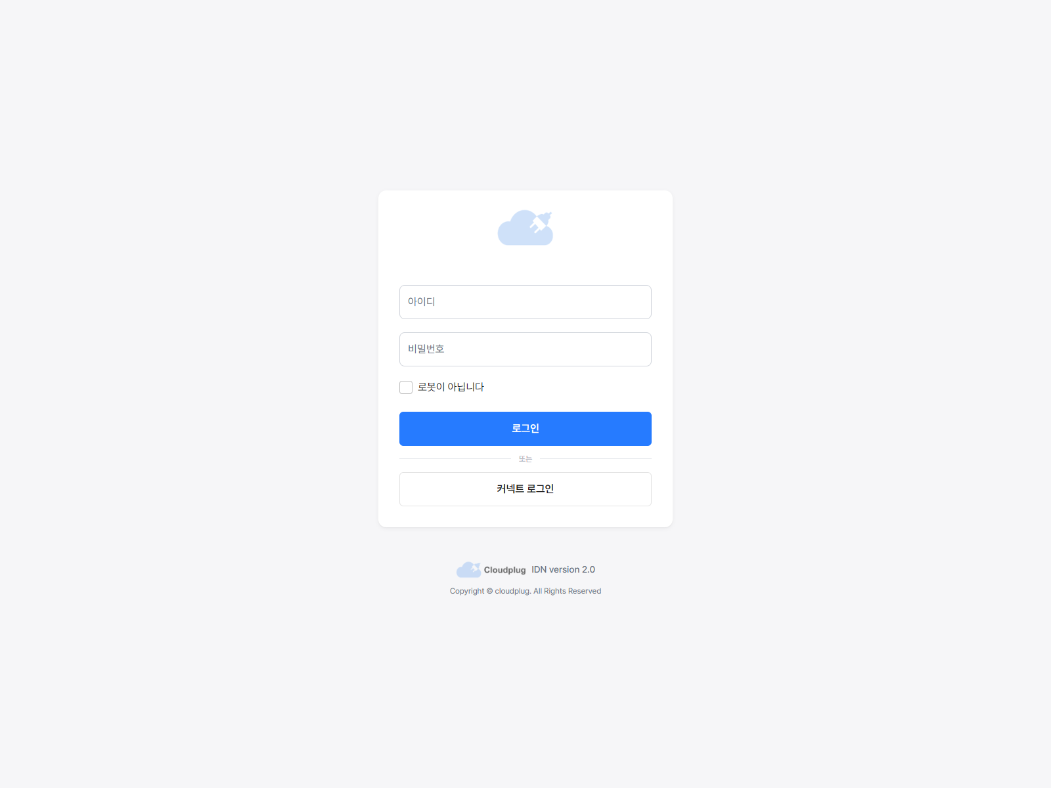
로그인

3.2 로그인 후 보이는 전체 메뉴

최고 관리자 화면은 좌측 사이드바 중심의 관리자 콘솔로 구성된다.

상위 메뉴

- 대시보드
- 관리
- 보안 및 정책
- 시스템품질
- 관리자 설정
- 감사

`관리` 하위 메뉴

- 컨트롤러 관리
- 중계서버 관리
- 가상보안네트워크 관리
- 사용자 관리
- 조직 관리
- 부서 관리
- 알람 관리
- 이상감지 관리
- 라이선스 관리
- 요청 관리

3.3 최고 관리자 화면에서 꼭 이해해야 할 개념

최고 관리자는 `전체` 범위와 `특정 그룹` 범위를 구분해서 작업한다.

- 전체 범위: 전체 현황 조회와 전사 정책 관리에 사용
- 특정 그룹 범위: 컨트롤러, 중계서버, VNET, 엔드포인트, 사용자 같은 생성 작업에 사용

실제 운영에서는 다음 규칙을 기억하면 된다.

- 조회는 `전체`에서 시작해도 된다.
- 생성과 수정은 대상 그룹을 먼저 정한 뒤 진행하는 것이 안전하다.
- 그룹 선택이 되지 않은 상태에서는 일부 등록 버튼이 동작하지 않거나 안내 문구가 먼저 표시된다.

4. 최고 관리자 운용 시작 절차

하루 업무를 시작할 때는 다음 순서로 점검한다.

- `대시보드`에서 전체 상태와 이상 징후를 확인한다.
- `요청 관리`에서 대기 요청을 먼저 확인한다.
- `조직 관리`, `부서 관리`, `사용자 관리`에서 구조 변경 필요 여부를 확인한다.
- 대상 그룹을 선택한 뒤 `컨트롤러`, `중계서버`, `VNET`, `엔드포인트`를 점검한다.
- `보안 및 정책`에서 차단 정책과 시험 파일 상태를 확인한다.
- 변경이 있었다면 `시스템품질`에서 시험 또는 예약을 확인한다.
- 마지막으로 `감사`에서 주요 변경 이력을 확인한다.

5. 메뉴 지도

5.1 대시보드

목적

- 전체 운영 현황을 한눈에 확인
- 이상 징후와 요청 대기, 자원 상태를 빠르게 파악

먼저 볼 항목

- 주요 자원 수
- 처리 대기 건수
- 알람, 이상감지, 최근 이력

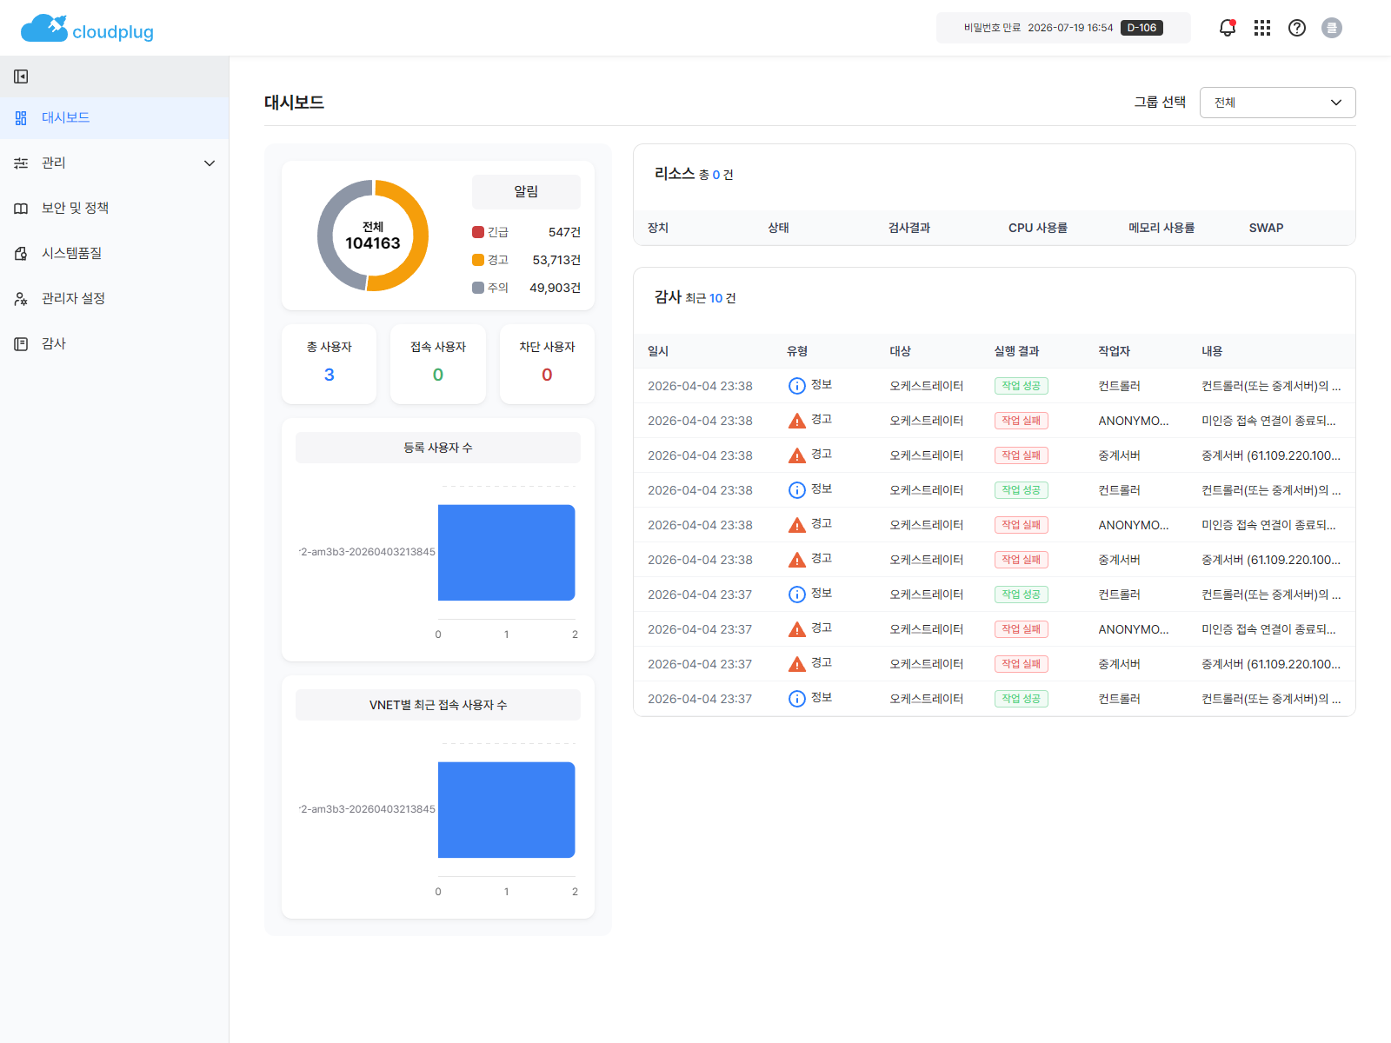
대시보드

5.2 관리

가장 많은 실무 작업이 일어나는 영역이다.

- 컨트롤러 관리: 네트워크 제어 장비 운영
- 중계서버 관리: 연결 중계 장비 운영
- 가상보안네트워크 관리: VNET과 토폴로지 운영
- 사용자 관리: 계정과 권한 속성 운영
- 조직 관리: 그룹 단위 구조 운영
- 부서 관리: 부서와 직위 운영
- 알람 관리: 알람 현황 확인
- 이상감지 관리: 이상 징후 확인
- 라이선스 관리: 라이선스 파일 갱신
- 요청 관리: 승인과 반려 처리

5.3 보안 및 정책

목적

- 계정 보안 정책 관리
- 비밀번호 정책 관리
- 차단 IP 관리
- 시험 파일 관리

5.4 시스템품질

목적

- 시험 실행
- 시험 예약
- 결과 확인

5.5 관리자 설정

목적

- 관리자 프로필 수정
- 비밀번호 변경
- 전체 동기화
- 관리자 접속 장치 등록

5.6 감사

목적

- 감사 이력 확인
- 백업 파일 다운로드

6. 관리 메뉴

6.1 컨트롤러 관리

진입 경로

- `관리 > 컨트롤러 관리`

할 수 있는 작업

- 목록 조회
- 검색과 필터
- 등록, 수정, 삭제

운영 방법

- 대상 그룹을 먼저 선택한다.
- `등록` 버튼을 클릭한다.
- 컨트롤러 이름과 설명을 입력한다.
- 저장 후 목록 반영 여부를 확인한다.

입력 항목 의미

- 컨트롤러 이름: 운영 화면에서 구분할 식별 이름
- 설명: 위치, 용도, 운영 메모

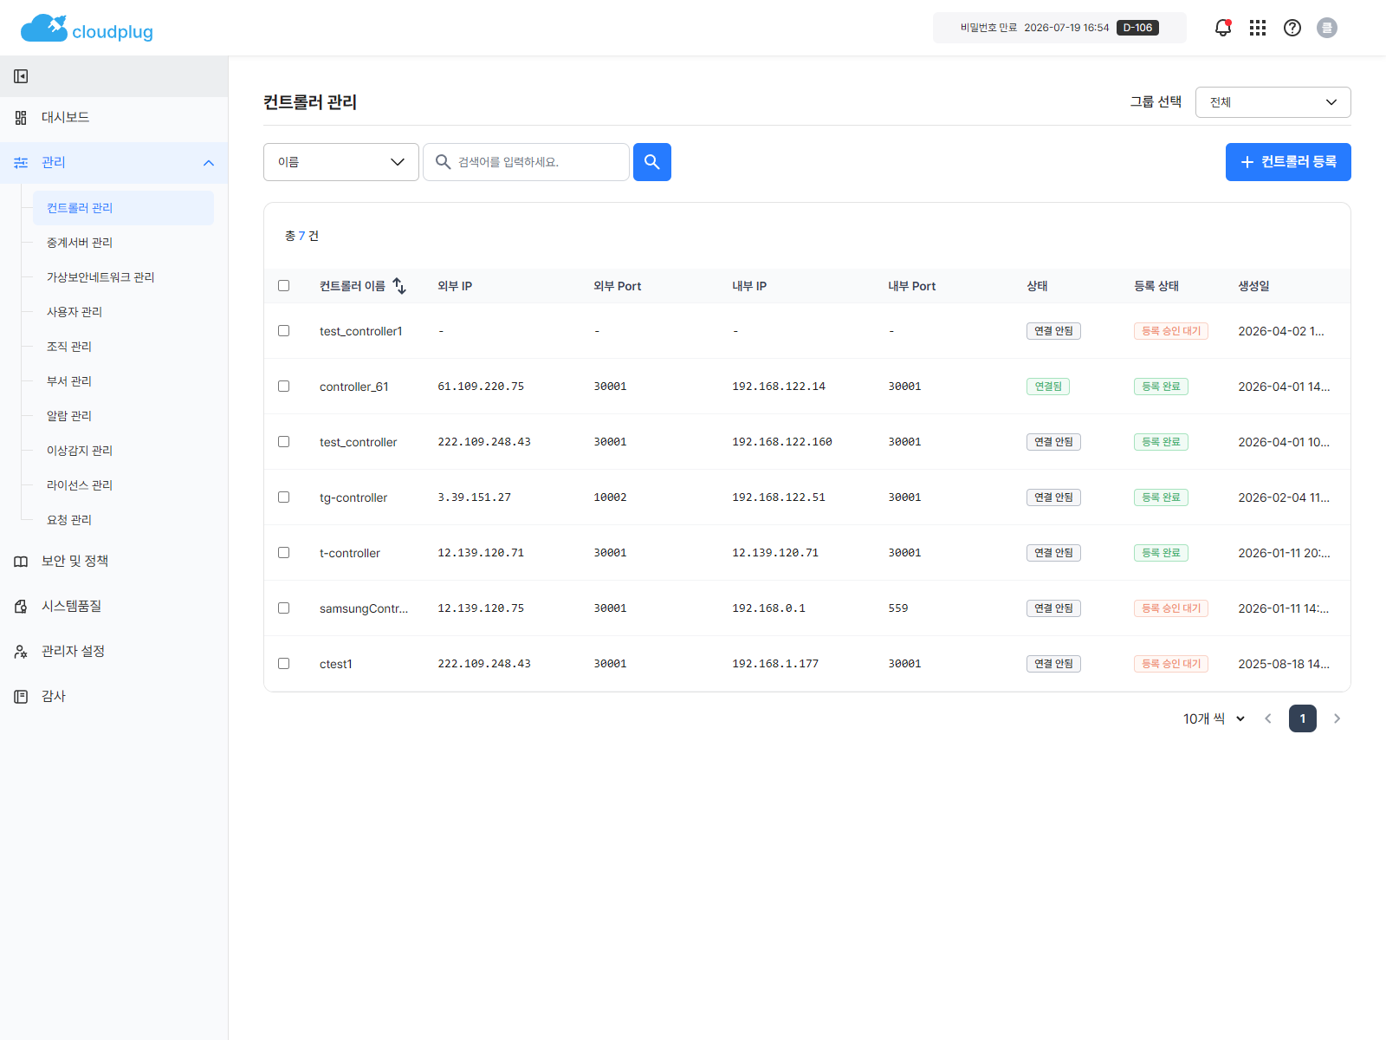
컨트롤러 관리
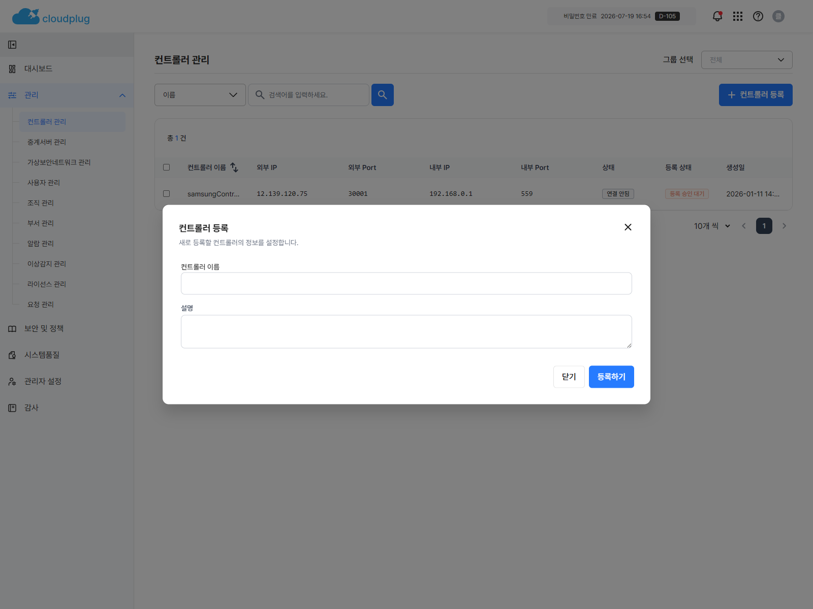
컨트롤러 등록

6.2 중계서버 관리

진입 경로

- `관리 > 중계서버 관리`

할 수 있는 작업

- 목록 조회
- 등록, 수정, 삭제

운영 방법

- 대상 그룹을 선택한다.
- `등록` 버튼을 클릭한다.
- 이름과 설명을 입력한다.
- 저장 후 목록 반영과 VNET 선택 목록 노출 여부를 확인한다.

입력 항목 의미

- 중계서버 이름: 운영자가 중계 장비를 구분하는 이름
- 설명: 설치 위치, 연결 목적, 운영 메모

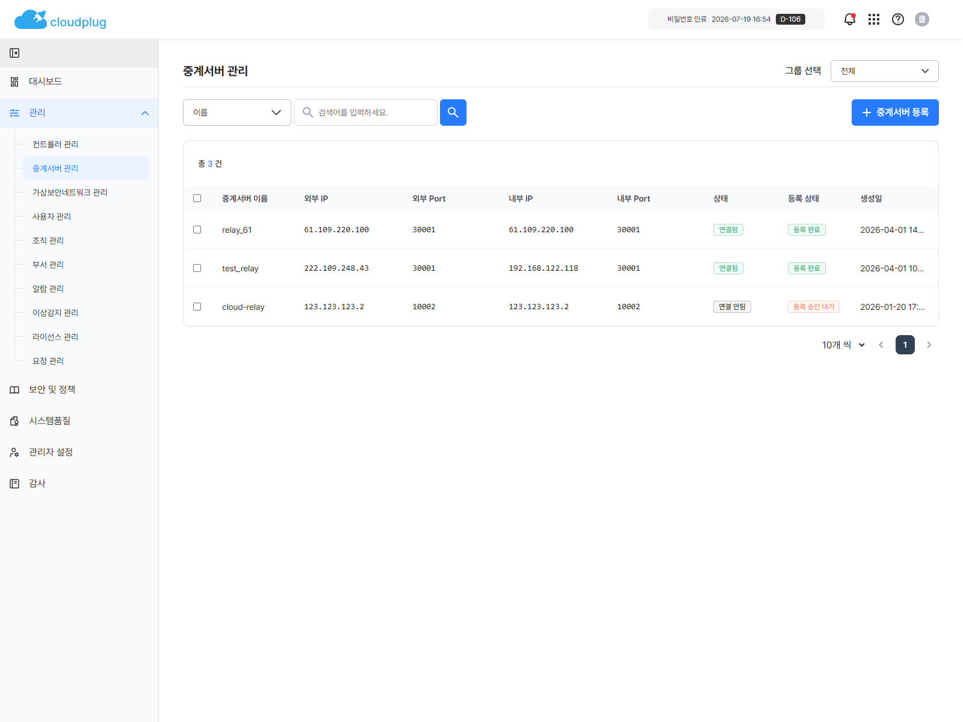
중계서버 관리
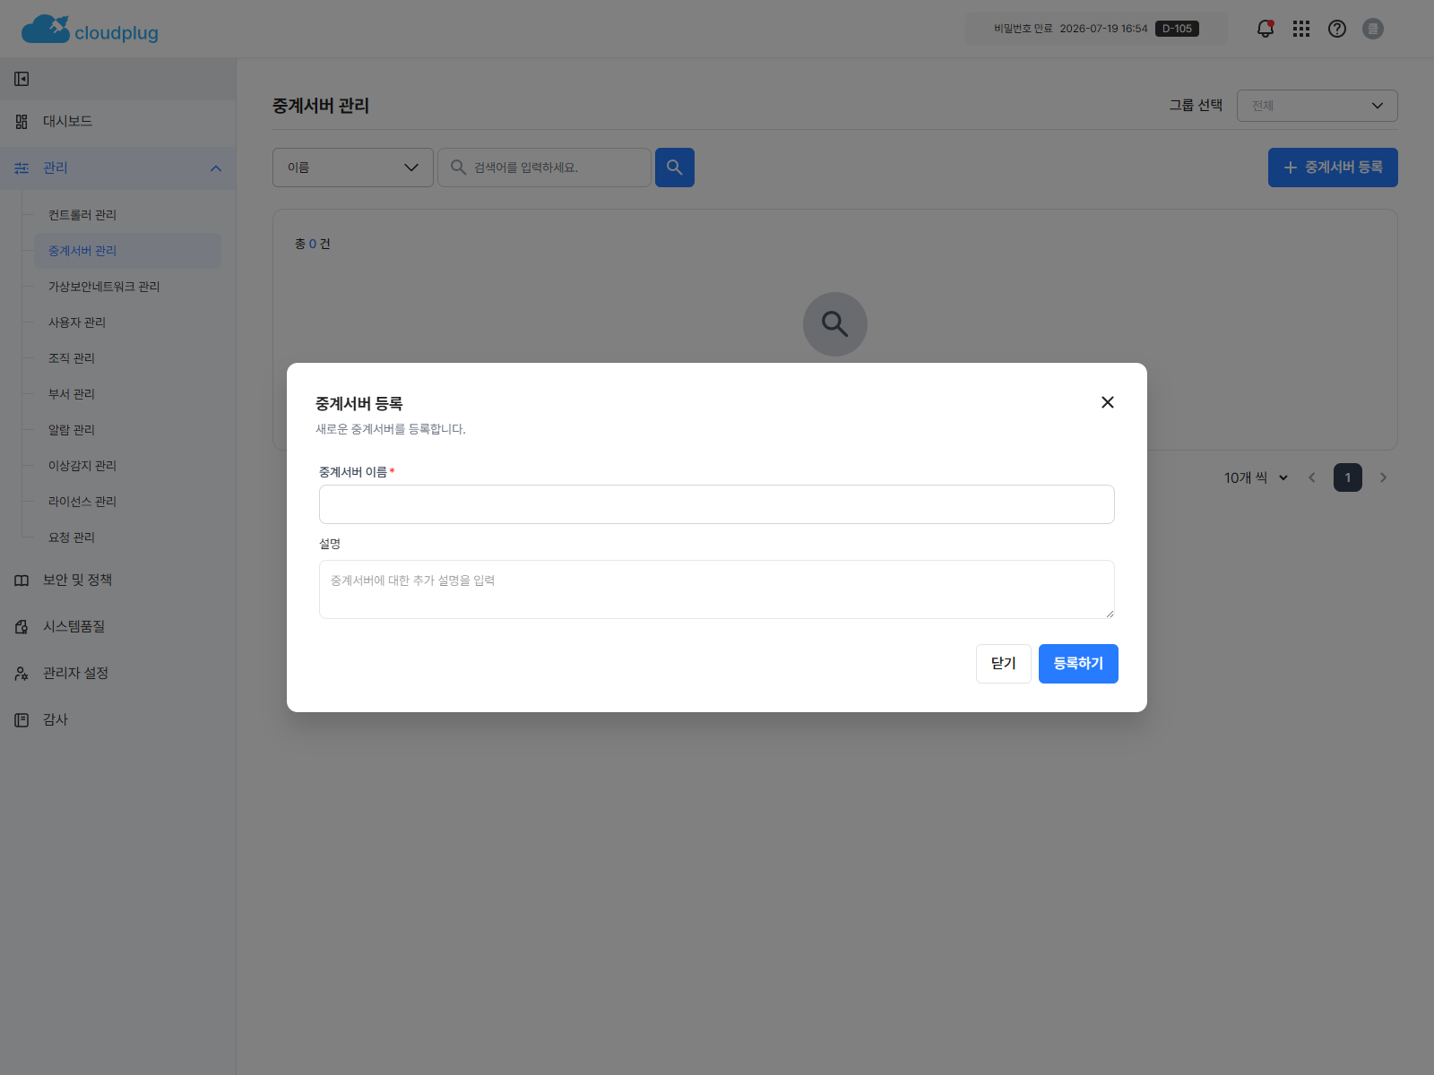
중계서버 등록

6.3 가상보안네트워크 관리

진입 경로

- `관리 > 가상보안네트워크 관리`

할 수 있는 작업

- VNET 조회
- VNET 생성, 수정, 삭제
- 엔드포인트 생성과 수정
- 토폴로지 확인
- 네트워크 접근 상태 확인

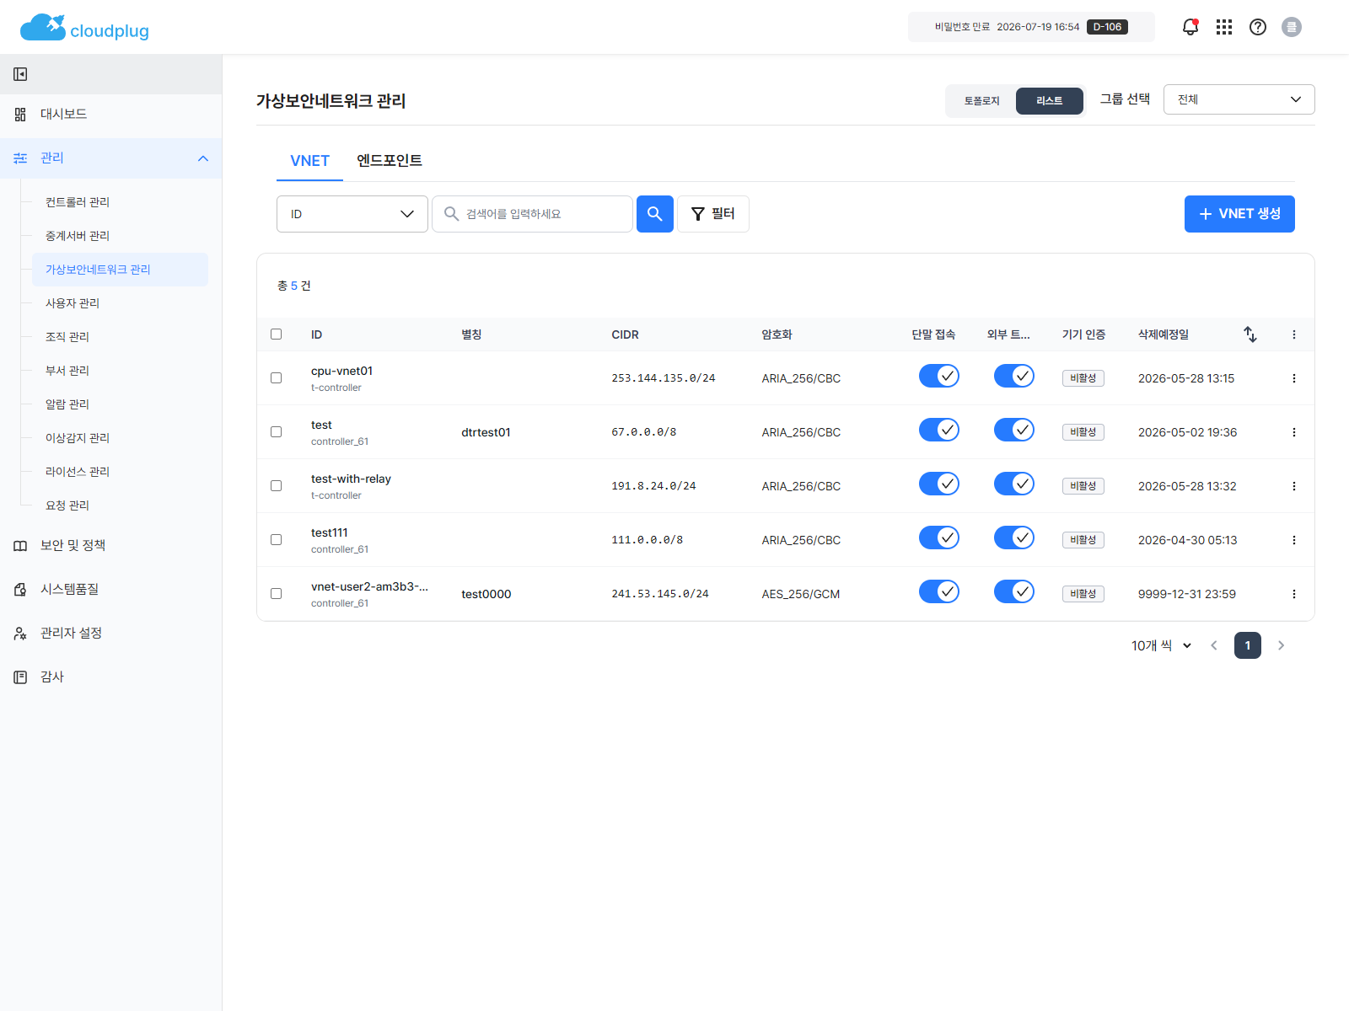
VNET 관리

VNET 생성 절차

- 대상 그룹을 선택한다.
- `생성` 버튼을 클릭한다.
- ID와 별칭을 입력한다.
- 컨트롤러와 필요 시 중계서버를 선택한다.
- 암호화 알고리즘과 모드를 선택한다.
- IP 대역과 길이를 입력한다.
- 삭제 날짜와 보안 옵션을 설정한다.
- `생성하기`를 클릭한다.

입력 항목 의미

- ID: VNET 고유 식별값
- 별칭: 화면 표시용 이름
- 컨트롤러: 연결을 제어할 장비
- 중계서버: 필요한 경우 경유 장비
- 알고리즘 / 모드: 암호화 방식
- IP 대역 / 길이: 네트워크 주소 범위
- 삭제 날짜: 자동 정리 기준일
- 단말 접속 허용: 엔드포인트 접속 허용 여부
- 외부 트래픽 허용: 외부망 통신 허용 여부
- 기기 인증 여부: 인증 사용 여부

운영 팁

- 이미 존재하는 대역과 겹치면 생성되지 않는다.
- 운영자가 읽기 쉬운 별칭을 사용하면 요청과 감사에서 확인이 편하다.

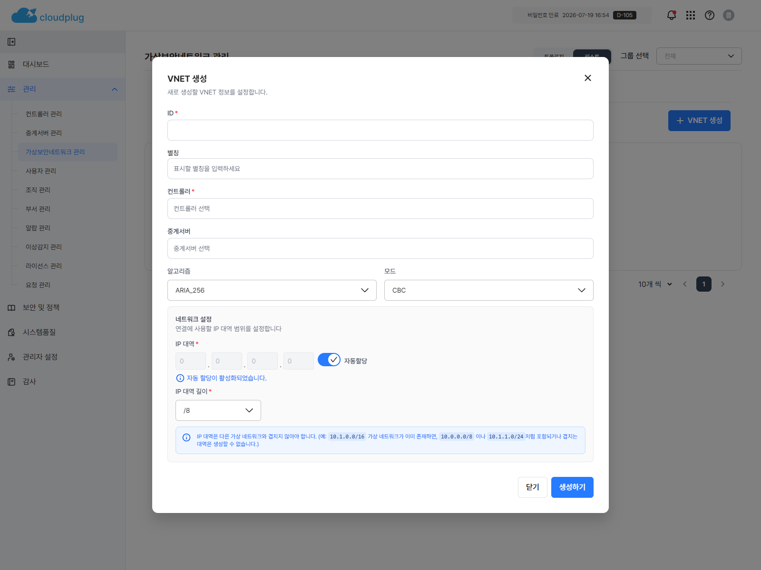
VNET 생성

엔드포인트 생성 절차

- 엔드포인트 화면 또는 토폴로지에서 `생성`을 클릭한다.
- VNET을 선택한다.
- 엔드포인트 ID와 별칭을 입력한다.
- 역할과 네트워크 주소를 설정한다.
- 필요 시 인터페이스, MAC 주소, UUID를 입력한다.
- 접속 허용과 트래픽 허용 여부를 설정한다.
- 저장한다.

입력 항목 의미

- VNET: 소속 네트워크
- 엔드포인트 ID: 장치 식별값
- 엔드포인트 별칭: 화면 표시명
- 역할: 장치 역할
- 네트워크 주소: 할당 주소
- 네트워크 인터페이스: 실제 장치 인터페이스명
- MAC 주소: 장치 식별용 값
- UUID: 장치 고유 식별값

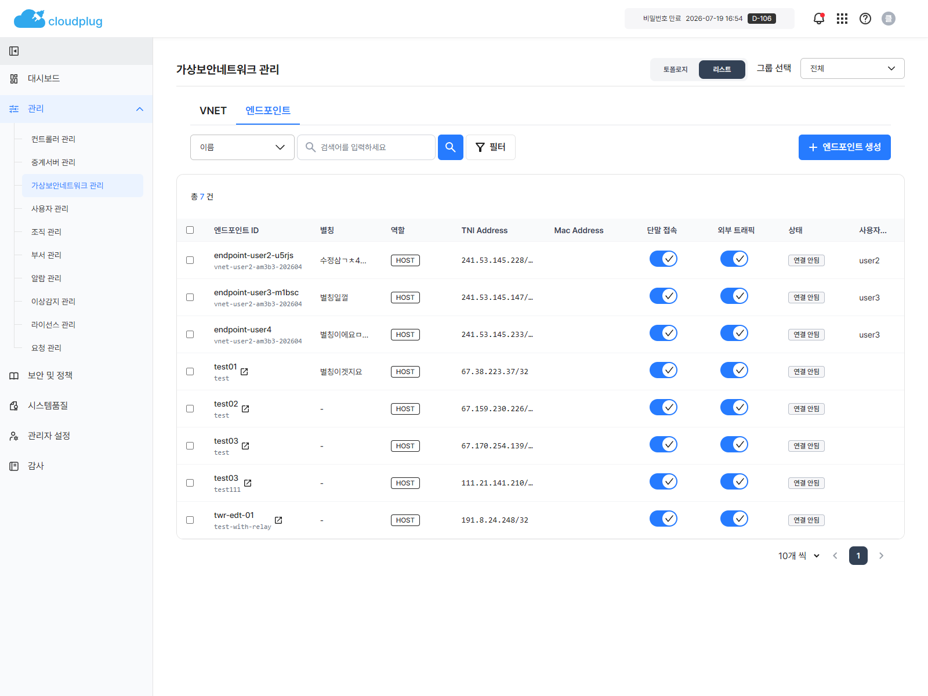
엔드포인트 관리
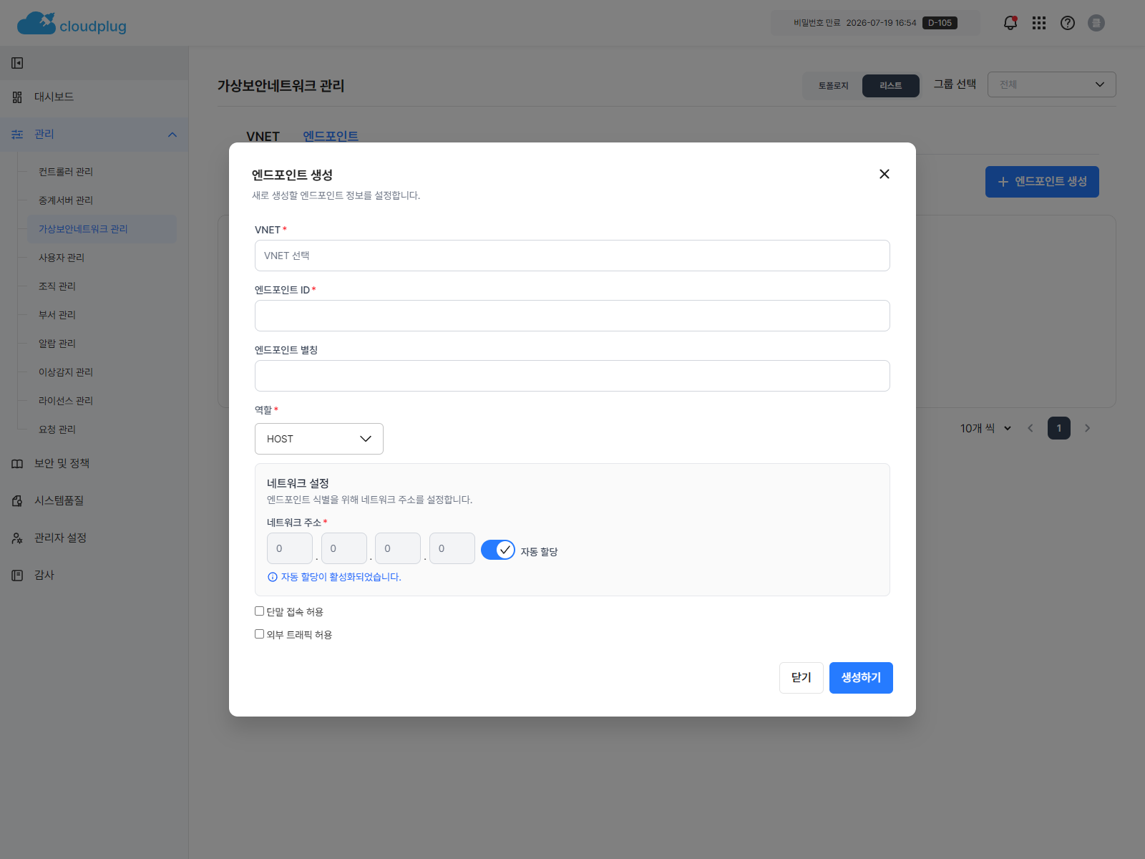
엔드포인트 생성
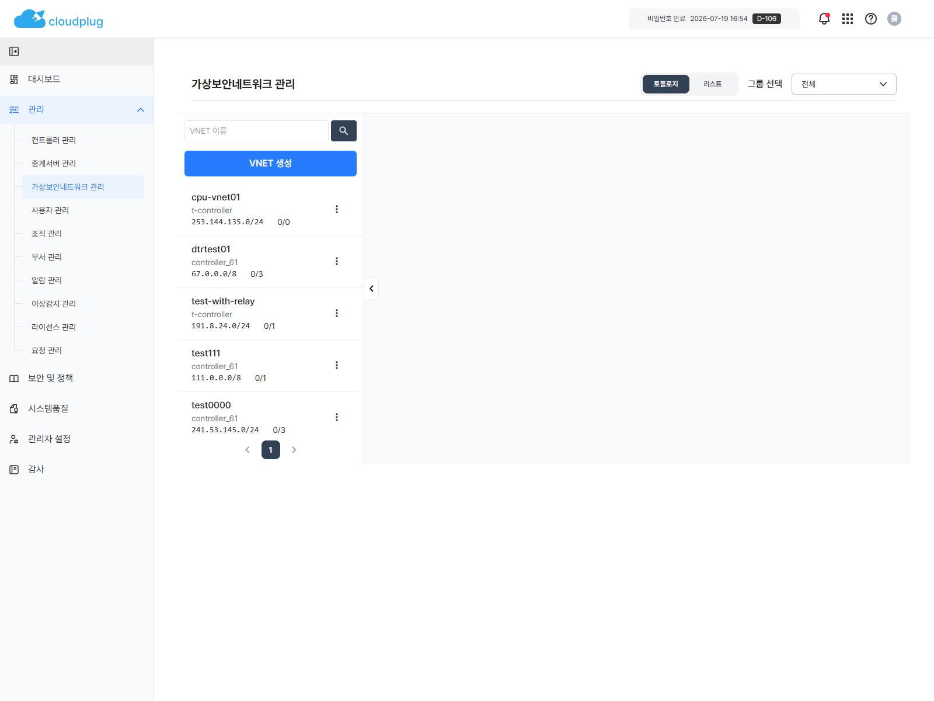
토폴로지

6.4 사용자 관리

진입 경로

- `관리 > 사용자 관리`

할 수 있는 작업

- 사용자 조회
- 사용자 등록, 수정, 삭제
- 부서와 직위 연결
- 승인권자, 부서장 지정

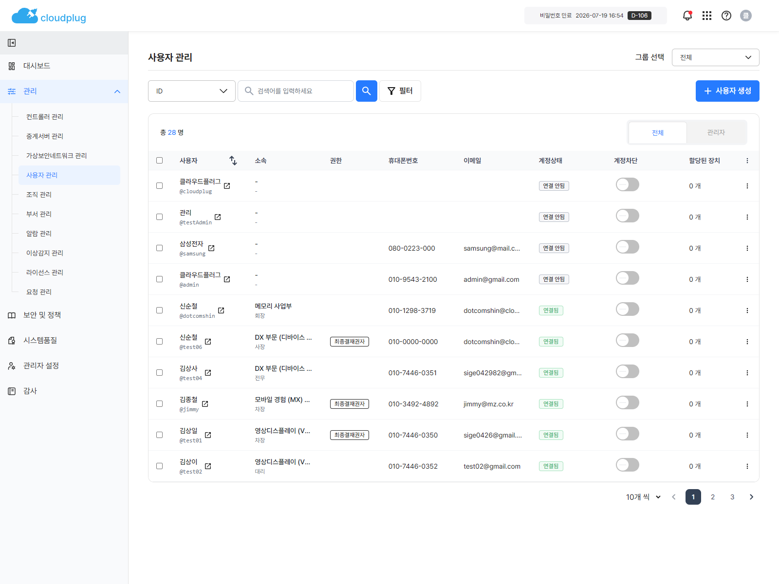
사용자 관리

사용자 등록 절차

- 대상 그룹을 선택한다.
- `등록` 버튼을 클릭한다.
- 아이디, 이름, 이메일, 휴대폰번호를 입력한다.
- 부서를 선택한다.
- 필요 시 직위, 승인권자, 부서장 여부를 지정한다.
- 저장한다.

입력 항목 의미

- 아이디: 로그인용 계정 ID
- 이름: 사용자 표시명
- 이메일: 알림 및 식별용 메일 주소
- 휴대폰번호: 연락처
- 부서: 소속 부서
- 직위: 조직 내 직위
- 승인권자: 요청 승인 가능 여부
- 부서장: 부서 관리 역할 여부

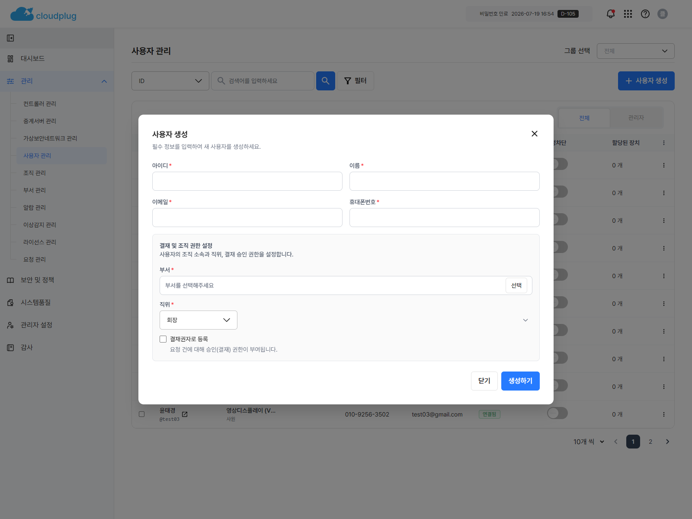
사용자 생성

6.5 조직 관리

진입 경로

- `관리 > 조직 관리`

목적

- 그룹 단위 구조를 관리
- 그룹 범위 운영 대상을 만든 뒤 각 그룹에 자원을 배치

화면에서 확인할 것

- 그룹 목록
- 상위/하위 관계
- 그룹별 운영 대상 여부

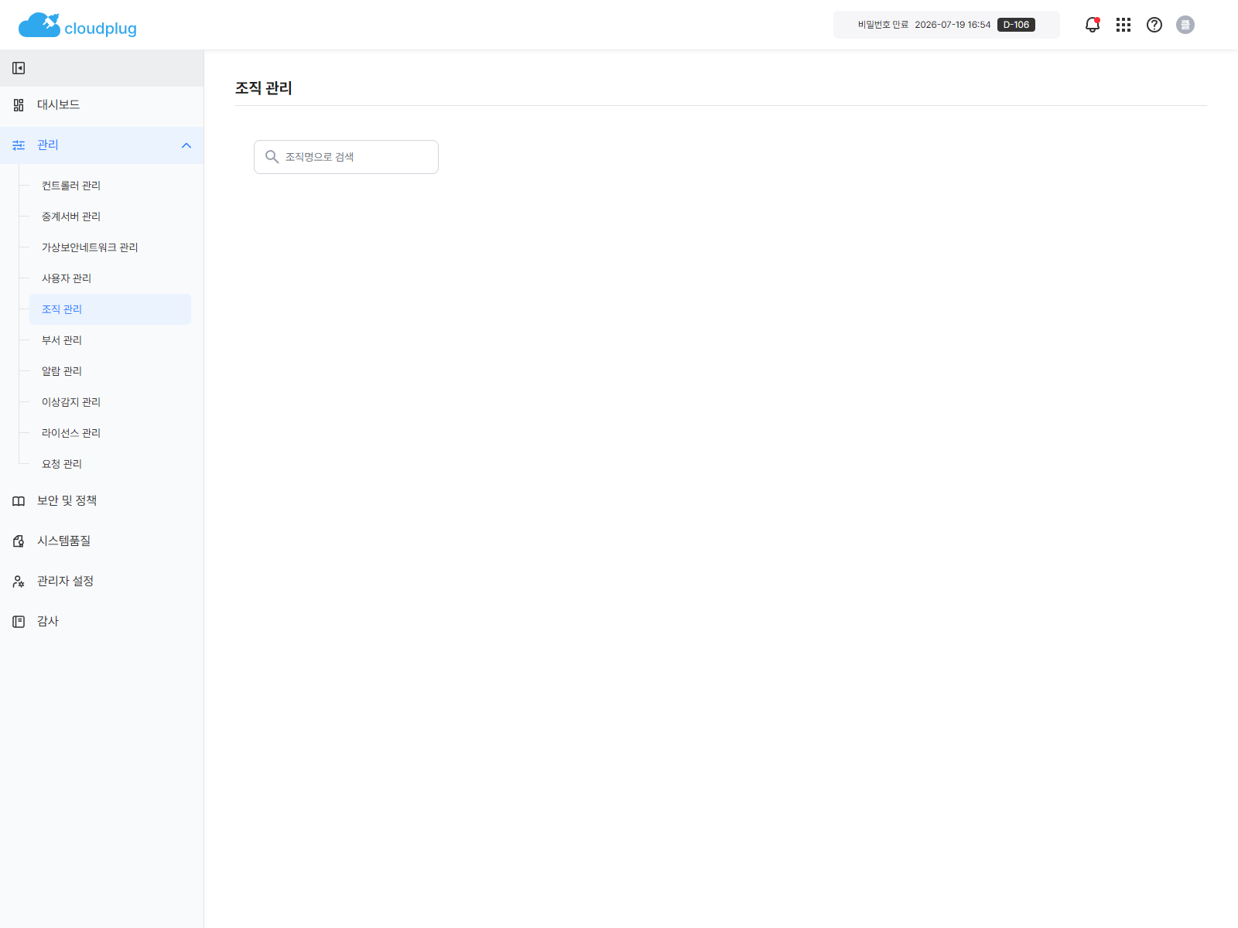
조직 관리

6.6 부서 관리

진입 경로

- `관리 > 부서 관리`

할 수 있는 작업

- 부서 구조 조회
- 부서 등록, 수정, 삭제
- 직위 등록

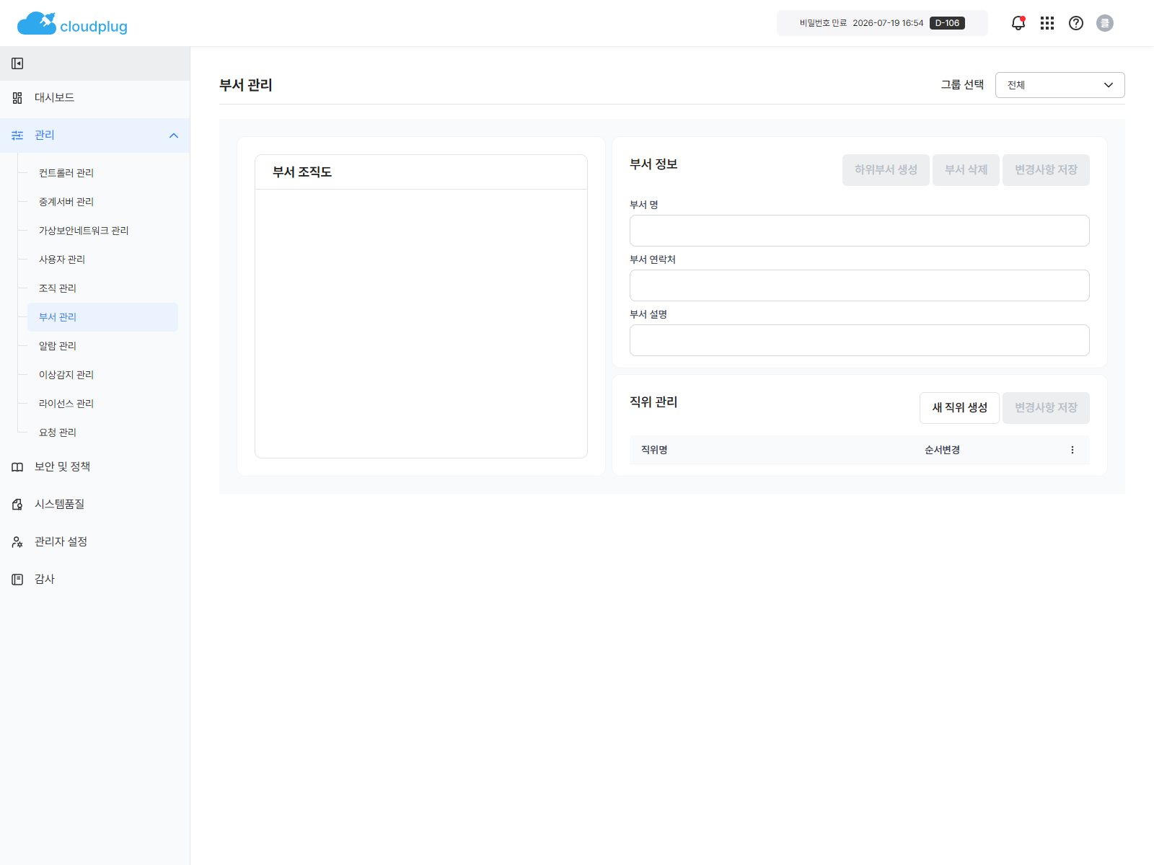
부서 관리
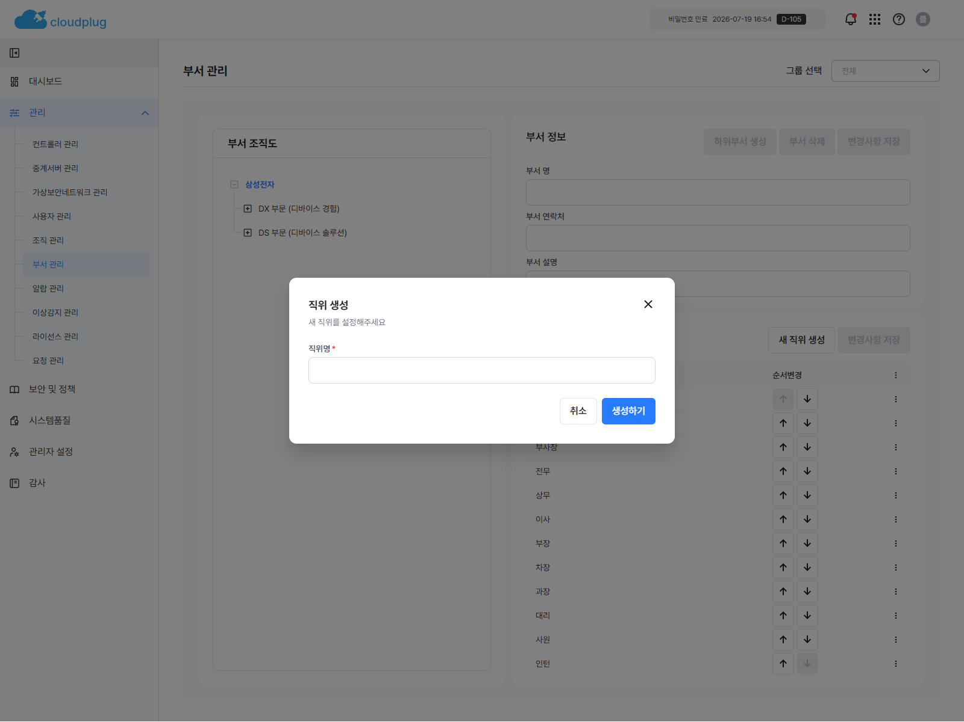
직위 생성

6.7 알람 관리와 이상감지 관리

진입 경로

- `관리 > 알람 관리`
- `관리 > 이상감지 관리`

운영 방법

- 대시보드에서 이상 징후를 발견했을 때 상세 원인을 확인하는 용도로 사용한다.
- 반복 발생하는 항목은 사용자, 장치, 네트워크, 정책 변동과 함께 본다.

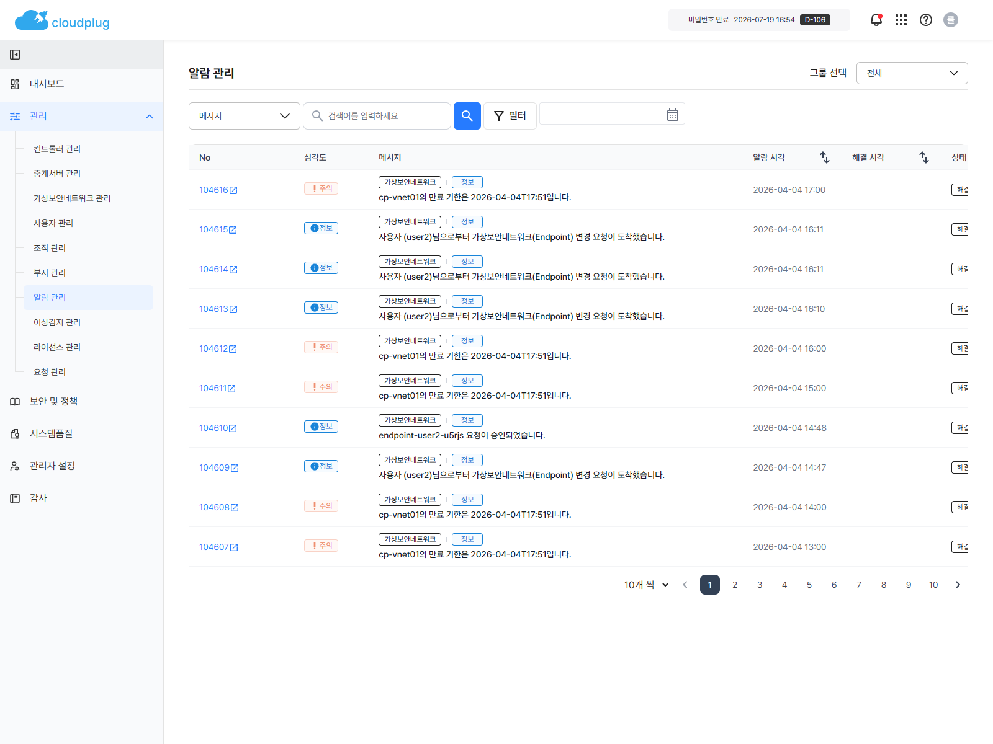
알람 관리
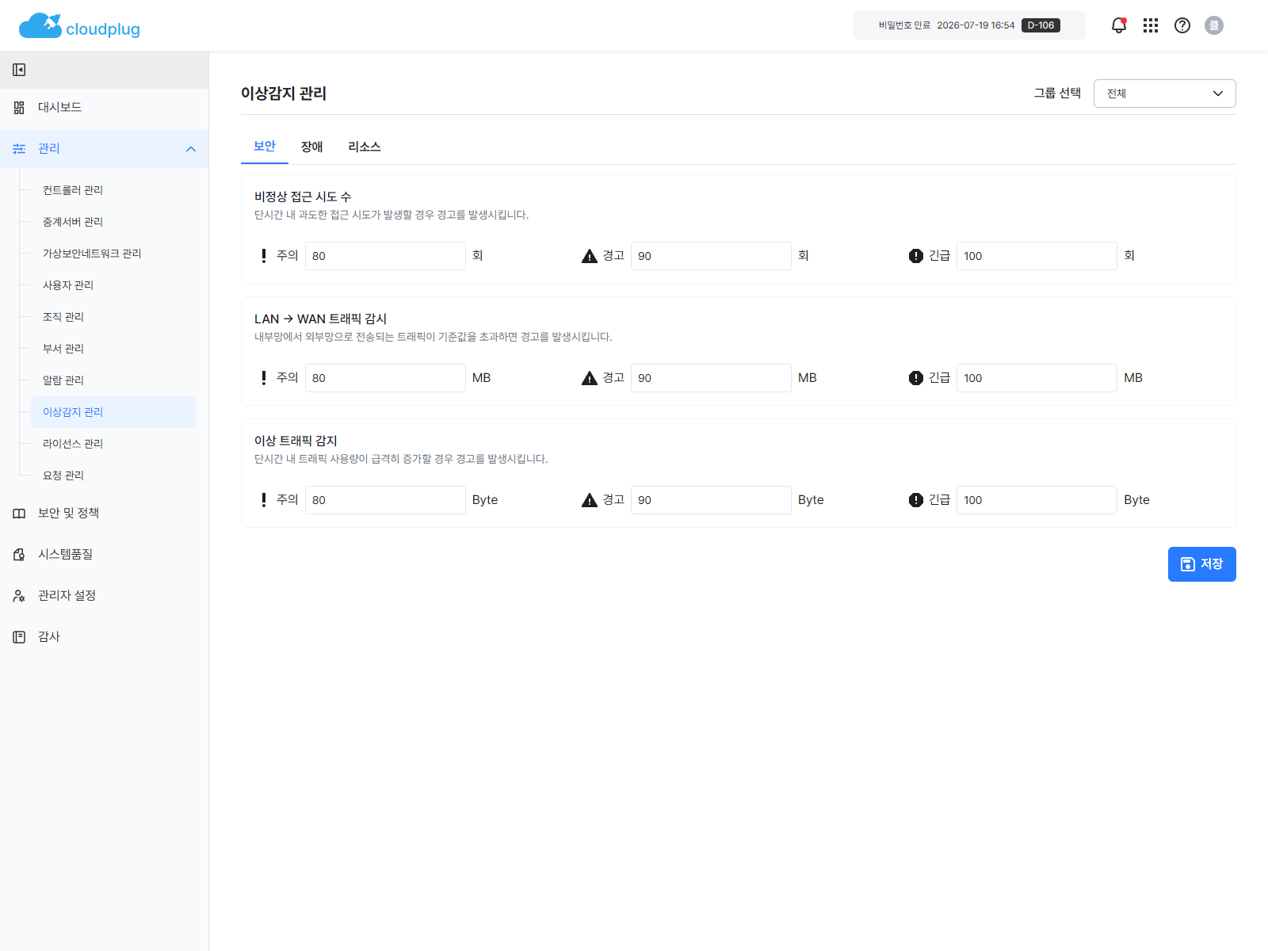
이상감지 관리

6.8 라이선스 관리

진입 경로

- `관리 > 라이선스 관리`

할 수 있는 작업

- 현재 라이선스 상태 확인
- 라이선스 파일 업데이트

운영 절차

- 라이선스 상태를 확인한다.
- `업데이트` 버튼을 클릭한다.
- 라이선스 파일을 선택한다.
- 저장 후 적용 상태를 확인한다.

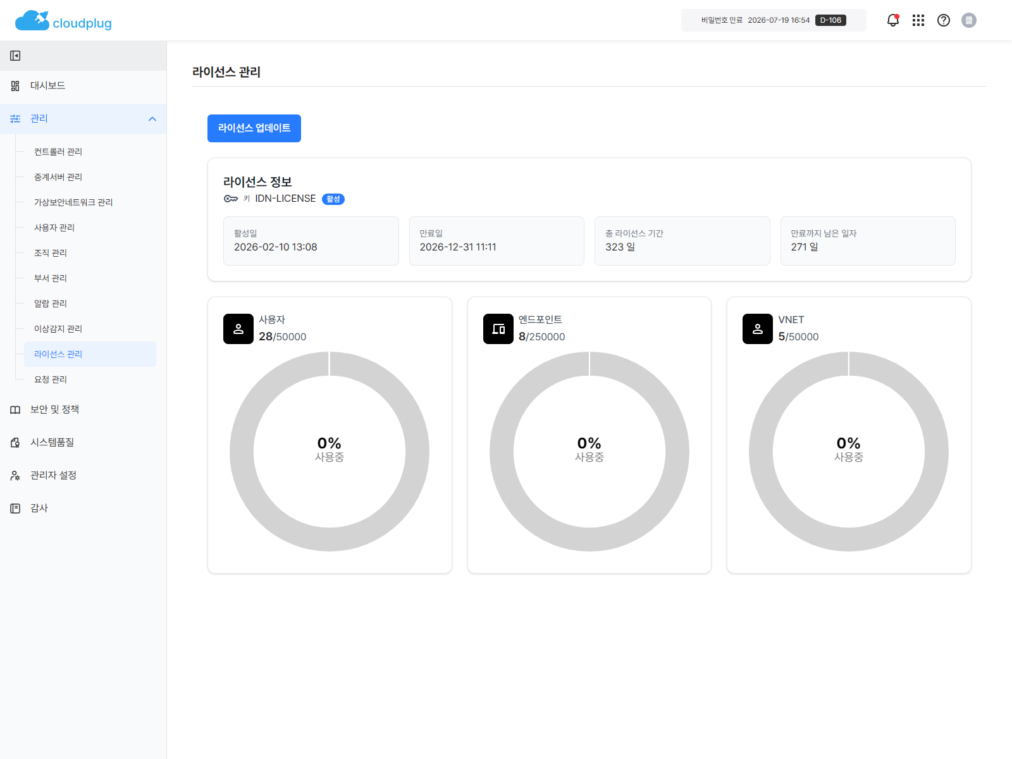
라이선스 관리
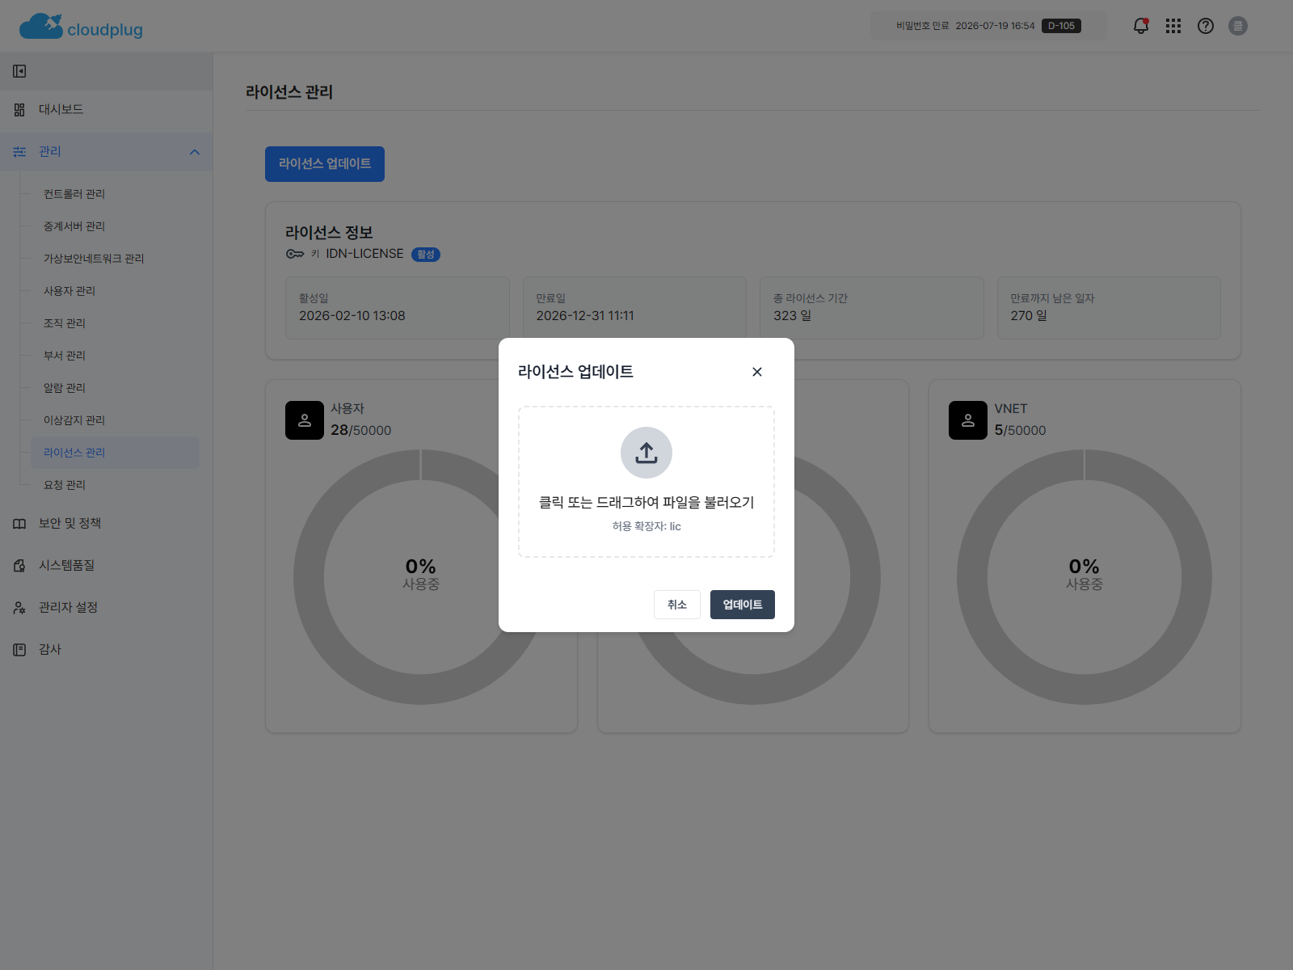
라이선스 업데이트

6.9 요청 관리

진입 경로

- `관리 > 요청 관리`

할 수 있는 작업

- 요청 조회
- 대기, 승인, 반려 상태 필터링
- 승인과 반려 처리

운영 절차

- `대기` 상태 요청을 확인한다.
- 요청 대상, 요청자, 자원 범위를 확인한다.
- 승인 가능하면 `승인`, 거절해야 하면 `반려`를 선택한다.
- 반려 시에는 재작업이 가능하도록 사유를 구체적으로 입력한다.
- 처리 후 상태 변경과 감사 이력을 확인한다.

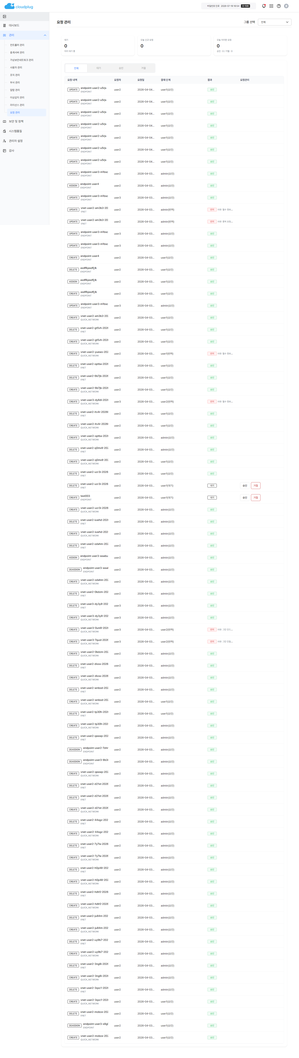
요청 관리

7. 보안 및 정책

7.1 계정 보안

진입 경로

- `보안 및 정책 > 계정 보안`

목적

- 관리자 계정 보안 정책 확인
- 인증, 잠금, 접근 관련 기준 점검

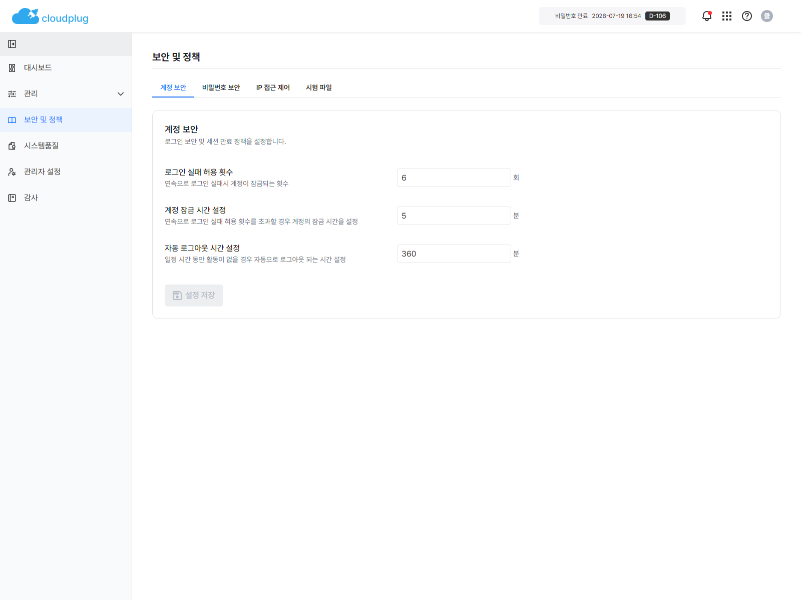
계정 보안

7.2 비밀번호 보안

진입 경로

- `보안 및 정책 > 비밀번호 보안`

목적

- 비밀번호 길이와 복잡도 정책 확인
- 운영 조직의 비밀번호 기준 점검

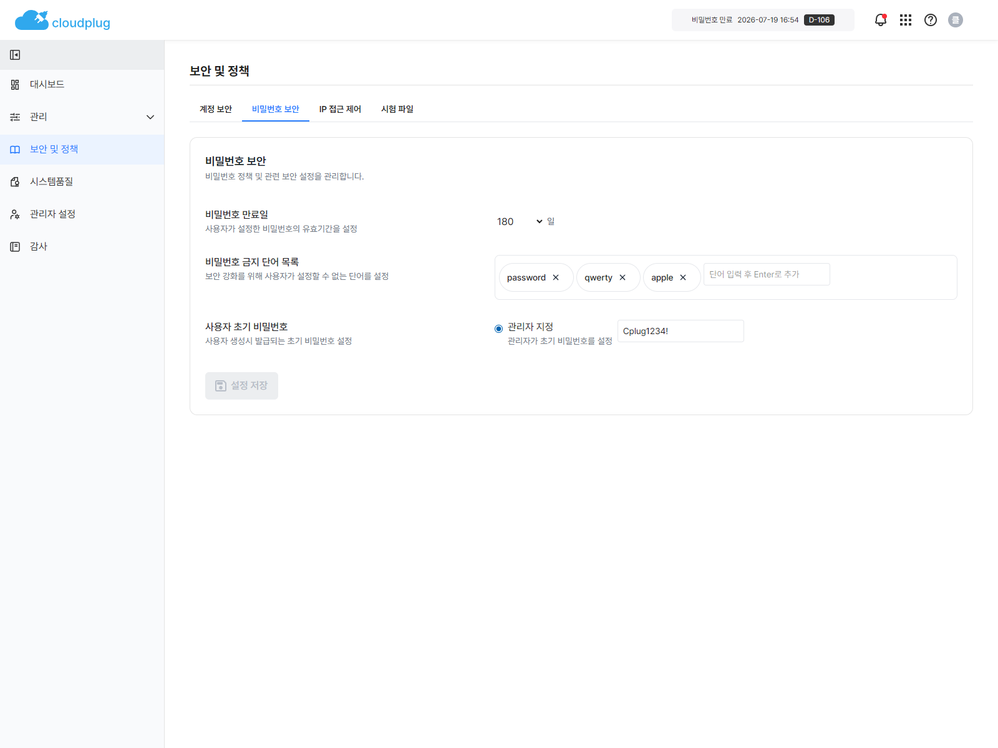
비밀번호 보안

7.3 IP 차단 관리

진입 경로

- `보안 및 정책 > IP 차단`

할 수 있는 작업

- 차단 IP 조회
- 차단 IP 등록
- 차단 해제

운영 절차

- `등록` 버튼을 클릭한다.
- 차단할 IP와 사유를 입력한다.
- 저장 후 목록 반영 여부를 확인한다.

입력 항목 의미

- IP 주소: 차단 대상 주소
- 사유: 차단 이유와 운영 메모

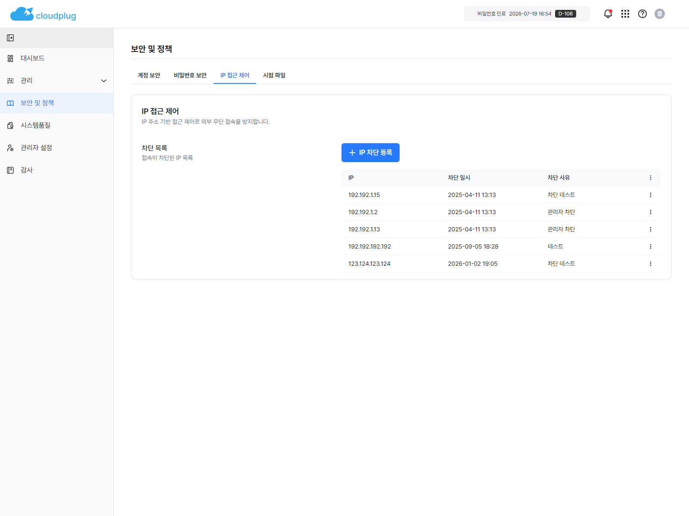
IP 차단
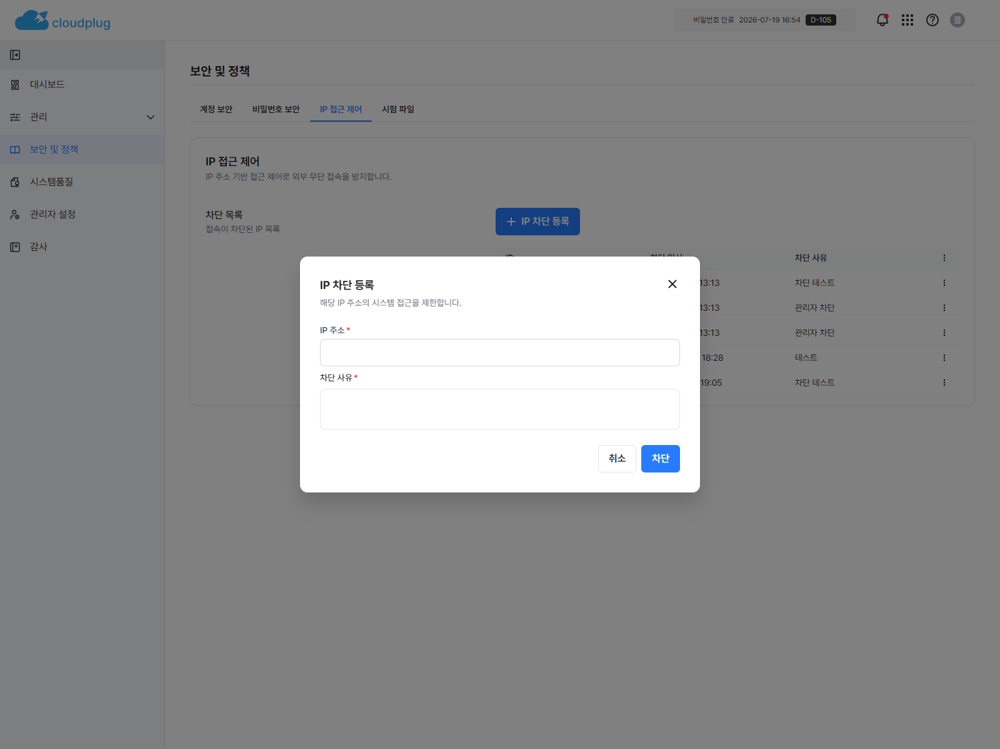
IP 차단 등록

7.4 시험 파일 관리

진입 경로

- `보안 및 정책 > 시험 파일`

할 수 있는 작업

- 시험 파일 업로드
- 시험 파일 관리

운영 절차

- `업로드` 버튼을 클릭한다.
- 시험 파일을 선택한다.
- 업로드 후 목록 또는 상태 메시지를 확인한다.

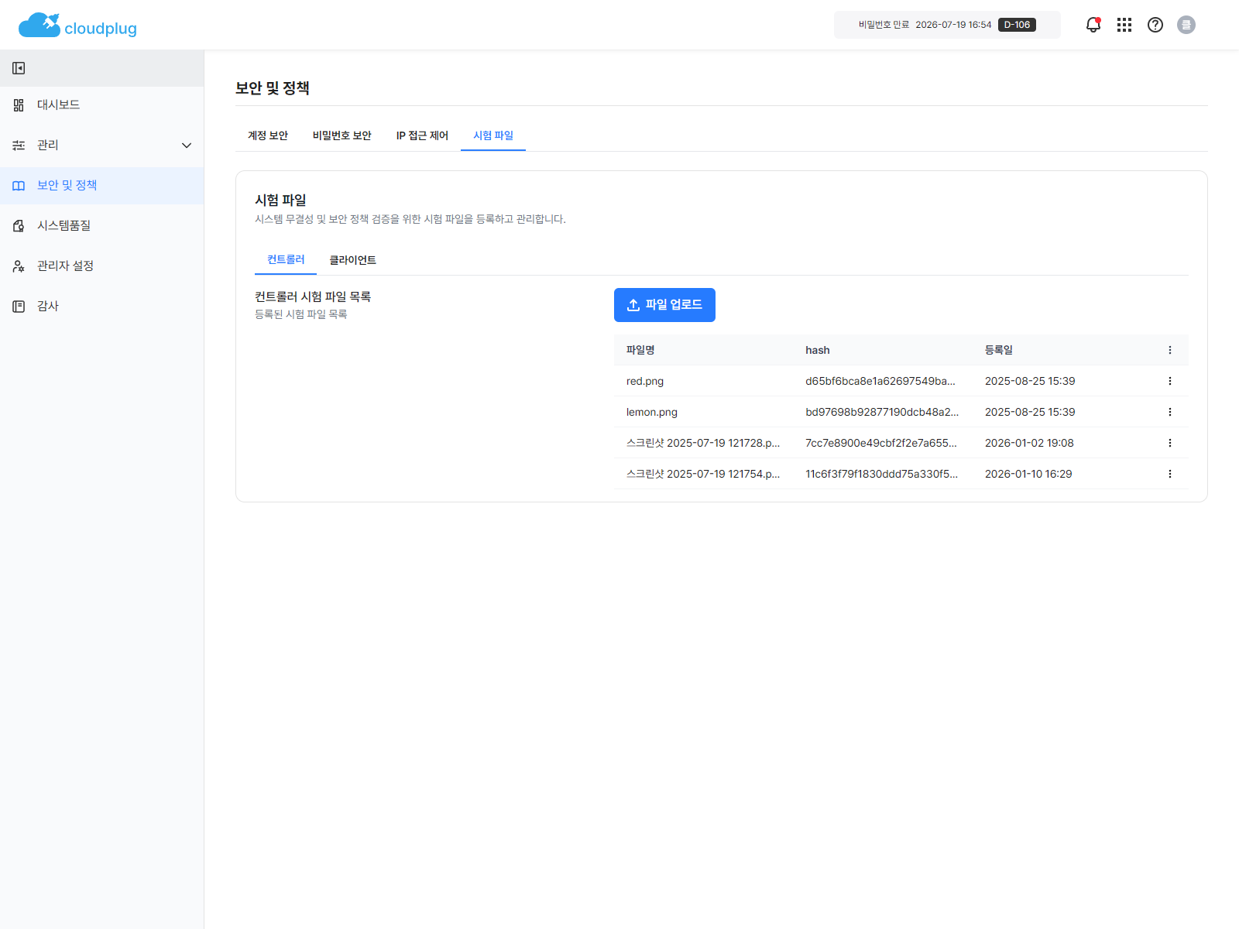
시험 파일
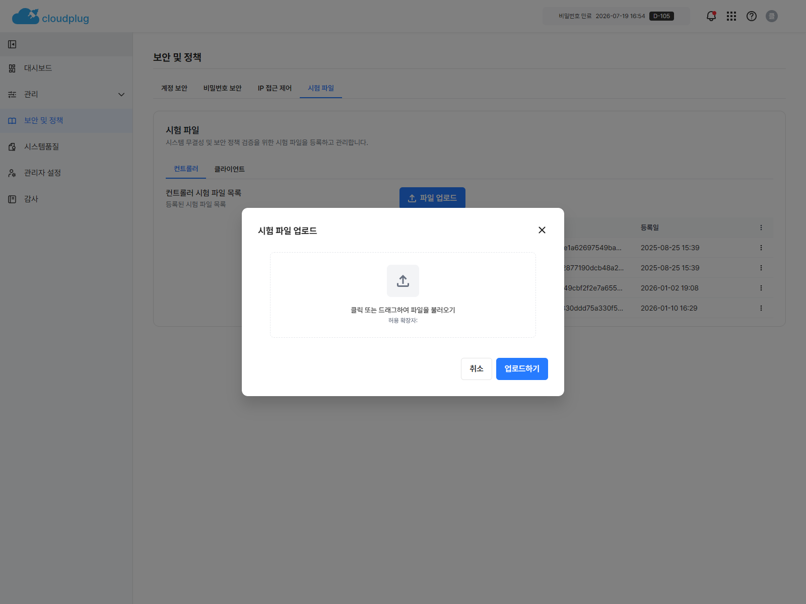
시험 파일 업로드

8. 시스템품질

진입 경로

- `시스템품질`

할 수 있는 작업

- 즉시 시험 실행
- 정기 시험 예약
- 결과 확인

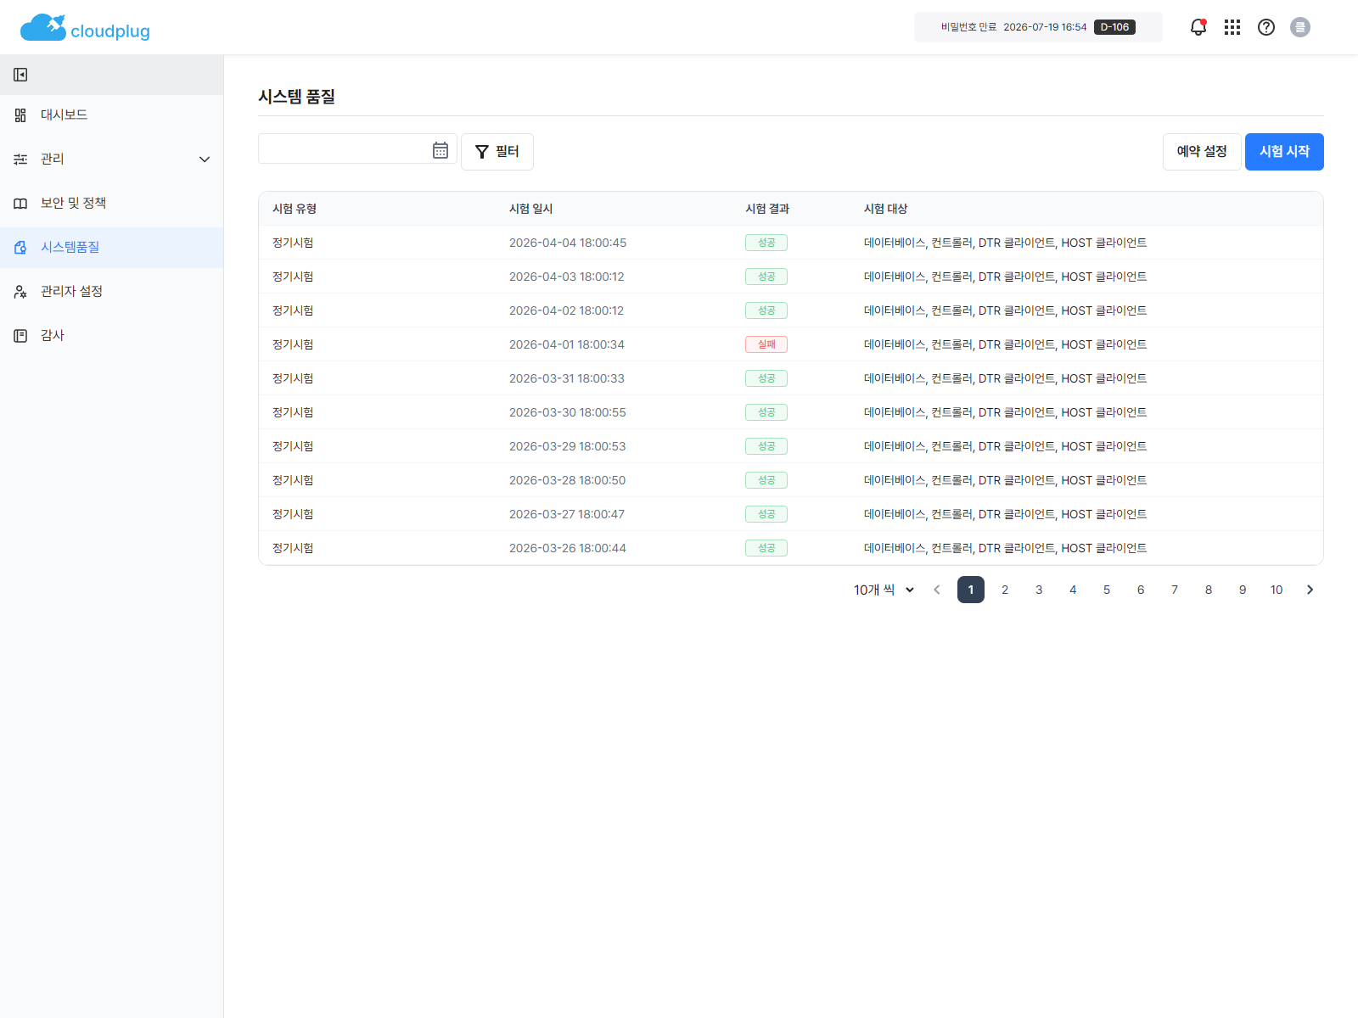
시스템품질

8.1 즉시 시험 실행

- `시험 시작` 버튼을 클릭한다.
- 오케스트레이터, DB, 컨트롤러, 클라이언트 등 시험 대상을 선택한다.
- 시험을 시작한다.
- 진행 상태와 결과를 확인한다.

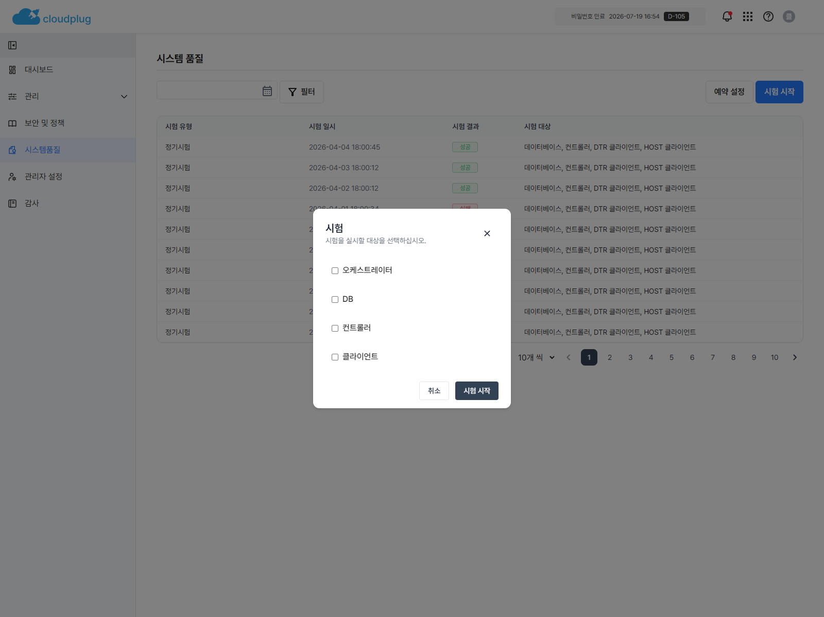
시험 시작

8.2 정기 시험 예약

- `예약 설정` 버튼을 클릭한다.
- 예약 대상과 주기를 설정한다.
- 저장 후 예약 목록 또는 상태를 확인한다.

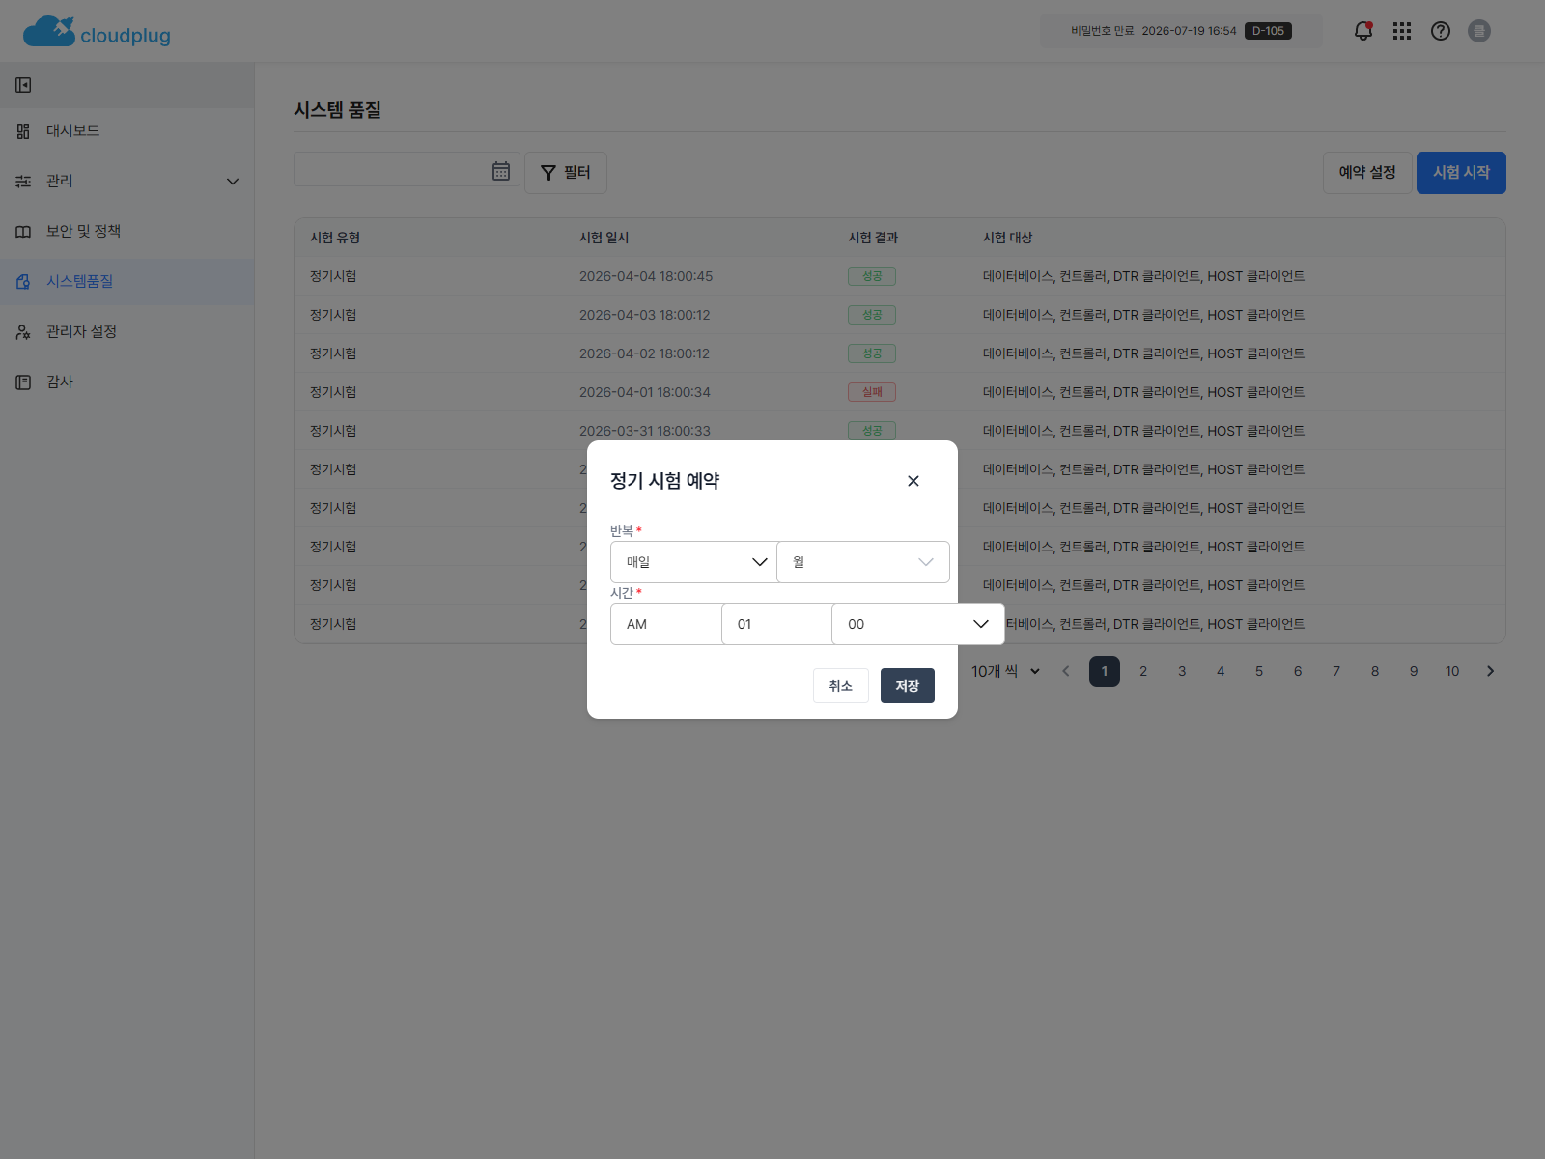
정기 시험 예약

9. 관리자 설정

진입 경로

- `관리자 설정`

할 수 있는 작업

- 내 정보 수정
- 비밀번호 변경
- 전체 동기화
- 관리자 장치 등록

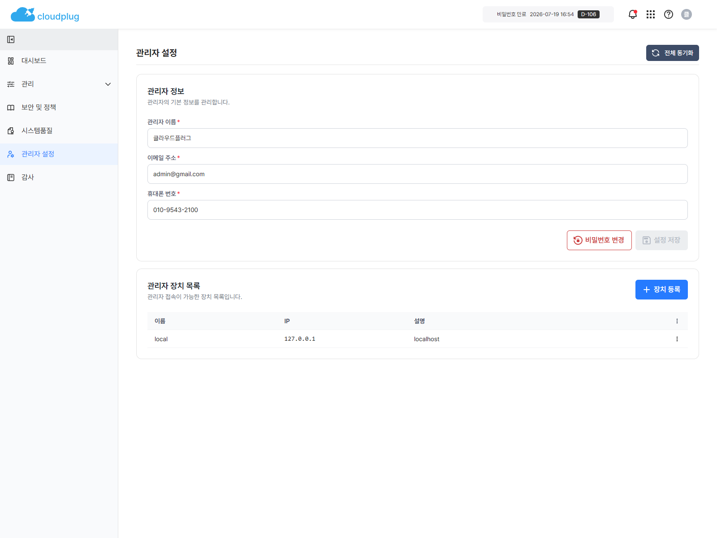
관리자 설정

9.1 프로필 수정

- 이름, 이메일, 연락처를 수정한다.
- `저장` 버튼을 클릭한다.
- 비밀번호 확인 팝업에서 현재 비밀번호를 입력한다.
- 저장 완료 메시지를 확인한다.

9.2 비밀번호 변경

- `비밀번호 변경` 버튼을 클릭한다.
- 현재 비밀번호, 새 비밀번호, 새 비밀번호 확인을 입력한다.
- 저장한다.
- 성공 시 재로그인 요구 여부를 확인한다.

비밀번호 기준

- 영문, 숫자, 특수문자를 포함한 8~16자
- 새 비밀번호와 확인 값이 일치해야 함

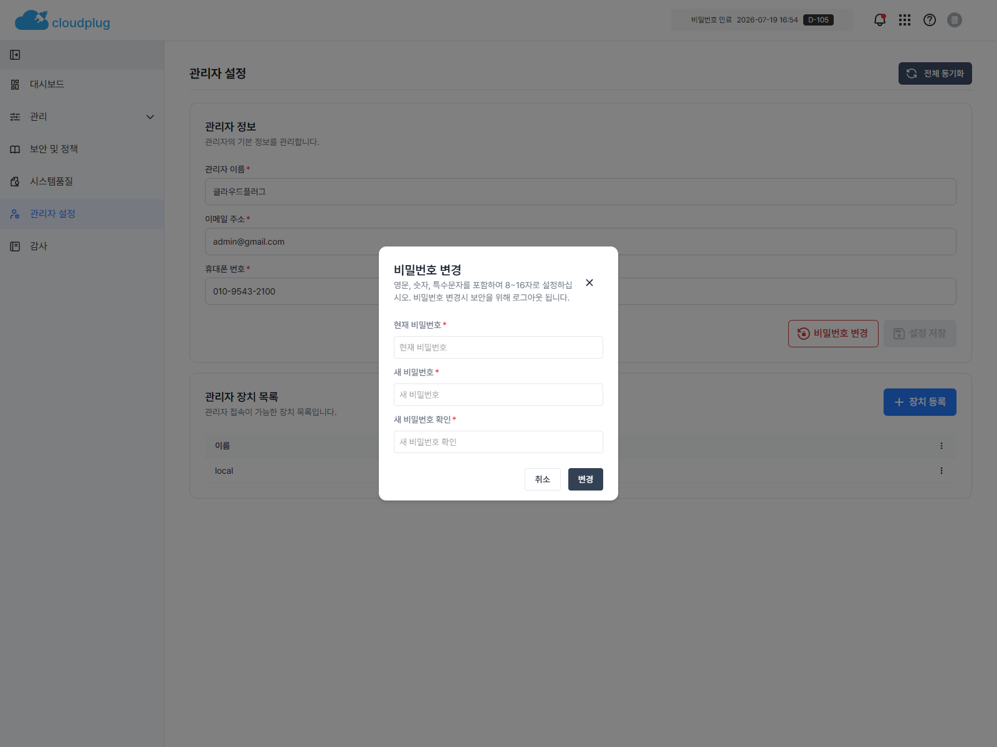
비밀번호 변경

9.3 전체 동기화

- `전체 동기화` 버튼을 클릭한다.
- 확인 팝업에서 다시 확인한다.
- 완료 메시지를 확인한다.

사용 시점

- 조직, 사용자, 자원 변경 후 데이터 반영을 확인할 때
- 전체 상태 동기화가 필요한 운영 작업 후

9.4 관리자 장치 등록

최고 관리자만 사용할 수 있는 기능이다.

- `장치 등록` 버튼을 클릭한다.
- 장치 이름, 장치 IP, 장치 설명을 입력한다.
- 저장 후 목록 반영을 확인한다.

입력 항목 의미

- 장치 이름: 관리자 접속 장치 식별명
- 장치 IP: 허용할 관리자 접속 IP
- 장치 설명: 위치, 담당자, 메모

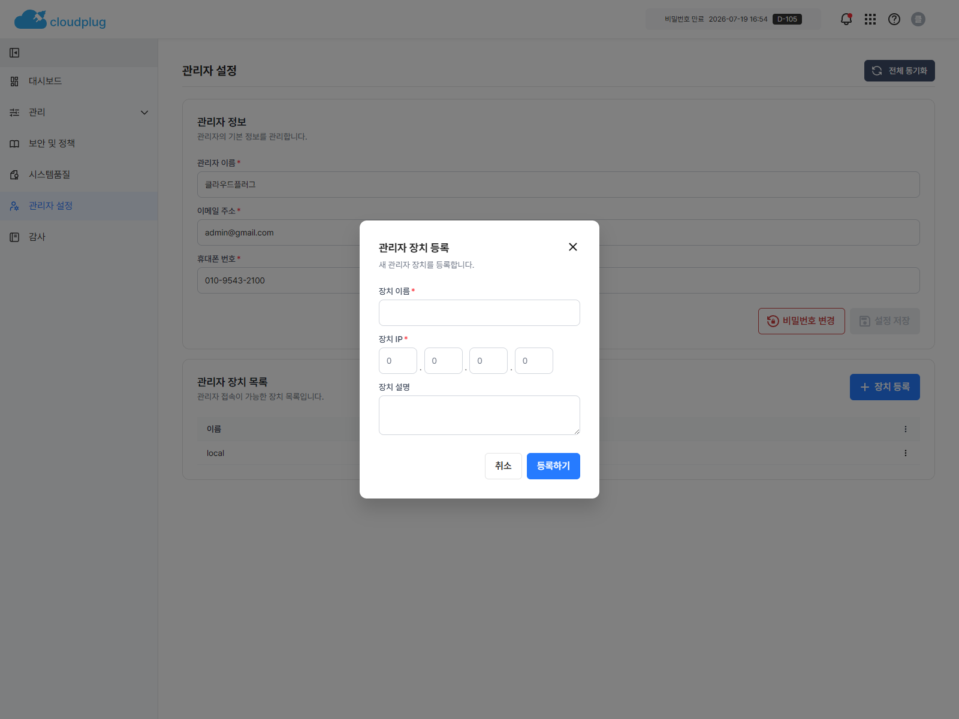
관리자 장치 등록

10. 감사

진입 경로

- `감사`

할 수 있는 작업

- 감사 로그 조회
- 조건 검색
- 백업 다운로드

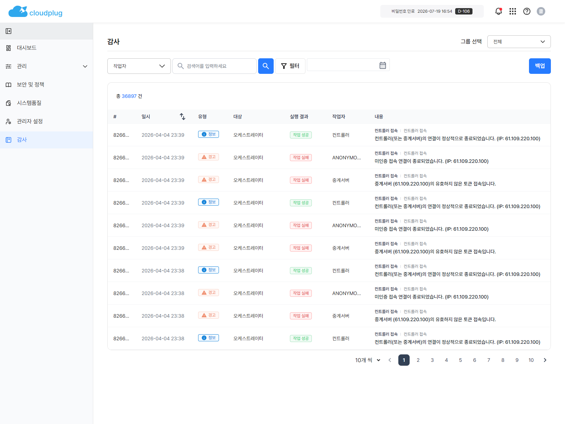
감사

10.1 백업 다운로드

- `백업` 버튼을 클릭한다.
- 다운로드할 날짜를 선택한다.
- 다운로드를 실행한다.

입력 항목 의미

- 백업 날짜: 내려받을 감사 이력 기준일

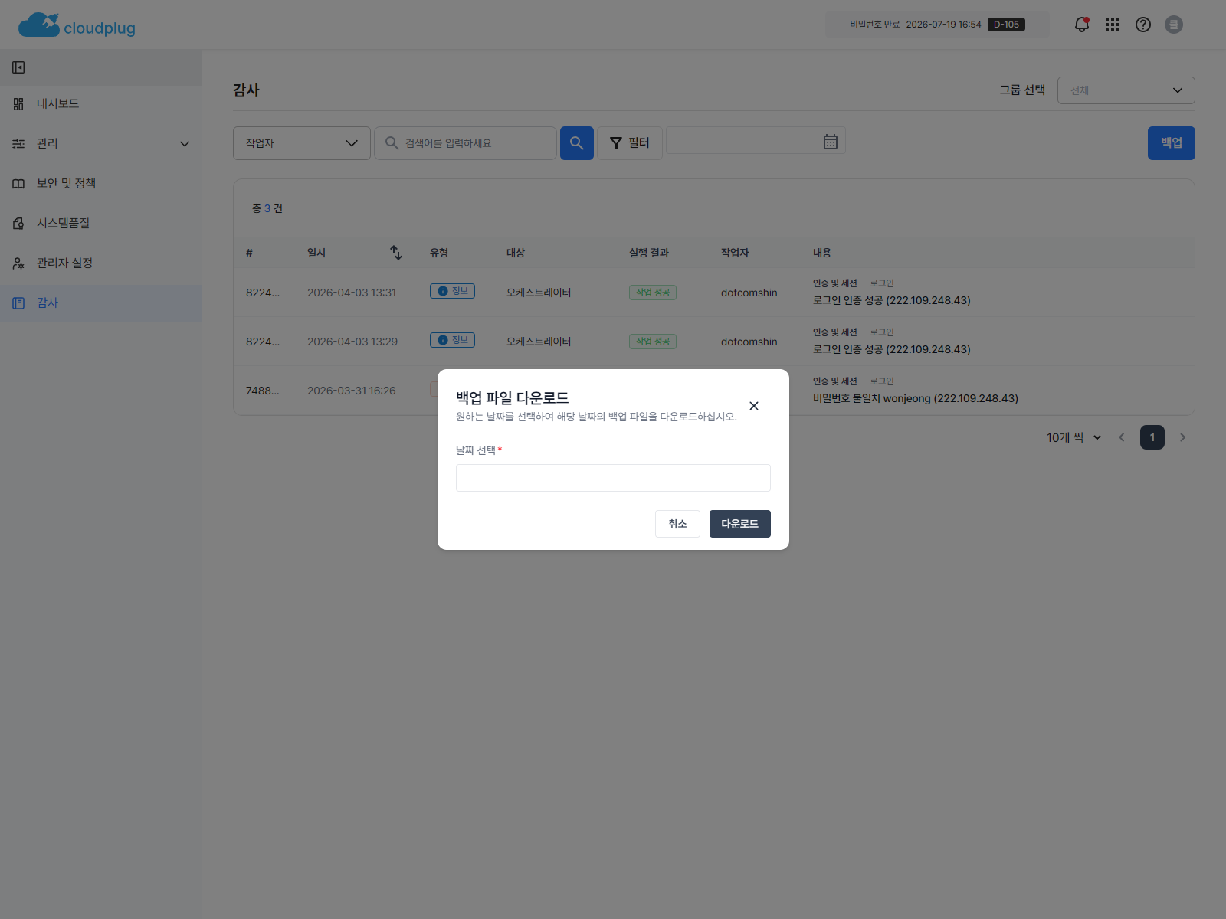
감사 백업

11. 최고 관리자 운영 체크리스트

매일 확인

- 대시보드 경고와 이상 징후
- 요청 대기 건수
- 주요 그룹별 네트워크 상태
- 보안 정책 변경 필요 여부

변경 작업 전 확인

- 전체 범위인지 특정 그룹 범위인지 확인
- 중복 이름과 겹치는 IP 대역 여부 확인
- 승인 흐름과 영향 사용자 확인

변경 작업 후 확인

- 목록 반영 여부
- 상태 값 변화 여부
- 요청과 알람 영향 여부
- 감사 이력 기록 여부
- 필요 시 시스템품질 시험 수행 여부

12. 자주 발생하는 상황과 대응

12.1 등록 버튼을 눌렀는데 안내만 보이는 경우

- 현재 `전체` 범위일 수 있다.
- 컨트롤러, 중계서버, VNET, 엔드포인트, 사용자 생성은 대상 그룹을 먼저 정해야 한다.

12.2 저장은 됐는데 목록에서 바로 보이지 않는 경우

- 검색 조건이나 필터가 남아 있는지 확인한다.
- 동기화가 필요한 작업인지 확인한다.
- 같은 이름의 다른 항목과 혼동하지 않았는지 확인한다.

12.3 VNET 생성이 실패하는 경우

- IP 대역이 기존 네트워크와 겹치지 않는지 확인한다.
- 컨트롤러와 중계서버가 올바른 그룹 범위에 있는지 확인한다.

12.4 요청 처리 후 사용자 문의가 계속 들어오는 경우

- 승인만 됐고 상위 결재가 남아 있는지 확인한다.
- 최종 반영 후 네트워크, 장치, 사용자 상태를 다시 확인한다.

13. 빠른 진입 경로

- 대시보드: `대시보드`
- 컨트롤러 관리: `관리 > 컨트롤러 관리`
- 중계서버 관리: `관리 > 중계서버 관리`
- VNET 관리: `관리 > 가상보안네트워크 관리`
- 사용자 관리: `관리 > 사용자 관리`
- 조직 관리: `관리 > 조직 관리`
- 부서 관리: `관리 > 부서 관리`
- 라이선스 관리: `관리 > 라이선스 관리`
- 계정 보안: `보안 및 정책 > 계정 보안`
- 비밀번호 보안: `보안 및 정책 > 비밀번호 보안`
- IP 차단: `보안 및 정책 > IP 차단`
- 시험 파일: `보안 및 정책 > 시험 파일`
- 시스템품질: `시스템품질`
- 관리자 설정: `관리자 설정`
- 감사: `감사`

